Hausarbeit

**Utopische Weltraumarchitekturen auf der Erde**

Future Systems: House for a Helicopter Pilot

Inhalt

1. Einleitung 3

2. Future Systems: House for a Helicopter Pilot 4

2.1 Werkbeschreibung 5

2.2 Warum das „House for a Helicopter Pilot” keine Utopie ist 8

3. Verwendete Zitate - Postmoderne: Semantisches Spiel 10

3.1 Buckminster Fuller‘s: Dymaxion House 11

3.2 Apollo Lunar Module 12

4. Fazit 15

5. Abbildungsverzeichnis 16

6. Anhang 25

6.1 E-Mail-Korrespondenz mit Eliška Kaplický, Kaplický Centre, Prag 25

6.2 E-Mail-Korrespondenz mit Future Systems David Nixon 26

6.3 E-Mail-Korrespondenz mit Heli Austria GmbH 28

7. Quellen- und Literaturverzeichnis 29

7.1 Literaturverzeichnis 29

7.2 Internetquellen 29

8. Wahrheitsgemäße Erklärung 30

**Utopische Weltraumarchitekturen auf der Erde**

Future Systems: House for a Helicopter Pilot

# Einleitung

Im Seminar „Utopische Weltraumarchitektur“ wurde sich mit architektonischen Werken auseinandergesetzt, die fast ausschließlich nicht über den Status des Gedankenmodels, der Skizze oder des Bauplans hinausgekommen sind, wie beispielsweise Bruno Tauts Kristallarchitektur, Krutikov‘s Fliegende Stadt, Archigram‘s Plugin City, Fotomontagen von Future Systems wie das House for a Helicopter Pilot (Abb. 1) und Thomas Saracenos Stahlnetz in Orbit über dem Lichthof des MK21 in Düsseldorf. Dabei wurden die Begriffe Utopie und Heterotopie untersucht und unterschiedliche Ansätze beleuchtet.

In dieser Hausarbeit wird der Utopiebegriff nach Frei Otto definiert. Frei Otto unterteilt den Begriff der Utopie in die vorhersagende Utopie und vorhersageunbrauchbare Utopie. Die Voraussetzung einer vorhersagenden Utopie ist eine noch nicht gemachte Entdeckung sowie eine anschaulich formulierte Aufgabenstellung.[1] Bei einer vorhersageunbrauchbaren Utopie handelt es sich um etwas, dass „auf einer groben Verletzung der grundlegender, bekannter Naturgesetze beruht.“[2]

In dieser Arbeit wird das Werk von Jan Kaplickýs[3] und David Nixons Firma Future Systems: House for a Helicopter Pilot beleuchtet. Dabei handelt es sich um eine Fotomontage von 1979[4], die von Jan Kaplický entworfen wurde. Darauf abgebildet ist ein würfelförmiges Objekt auf Kranbeinen mit einem Helikopter auf dem Dach in einer Landschaft mit Bergen und einem See. Es wird der Frage nachgegangen, ob das Haus, dessen Design vom Apollo Lunar Module beeinflusst wurde[5] eine Utopie im Sinne von Frei Ottos Definition ist. Um diese Frage zu beantworten, wird zuerst eine Werkbeschreibung vorgenommen. Das Haus wird beginnend vom Dach bis zum Boden beschrieben. Anschließend wird mittels Frei Ottos Utopiebegriff der vorhersageunbrauchbaren Utopie überlegt, ob das Werk auf der Erde eine Utopie wäre oder nicht.

Danach wird das Werk mit dem semantischen Spiel der Postmoderne und dem Begriff Simulacrum in Bezug gesetzt. Der Begriff der Postmoderne ist seit den 1970er Jahren im kulturtheoretischen Kontext verwendet worden. Essenziell für diese Begriffsbezeichnung ist die kritische Auseinandersetzung mit der Moderne und ihren Idealen.[6] Bei der „Ausdifferenzierung[ ] dessen, was jeweils mit Postmoderne oder postmodern gemeint ist, werden [ ] zwangsläufig unterschiedliche Auffassungen von Moderne sichtbar, die wiederum auf die Bestimmung der Postmoderne zurückwirken.“[7]

In der Architektur wurde die Postmoderne erstmals durch Charles Jencks positiv besetzt. Nach Heinrich Klotz’s Auffassung folgt postmoderne Architektur den Auflagen der Moderne nicht mehr ausschließlich, sondern dehnt sich über die Grenzen der reinen Funktionserfüllung und der größtmöglichen Vereinfachung aus.[8]

Das Simulacrum geht auf Platons Ideenlehre vom Urbild und dem Abbild zurück. Dabei repräsentiert das Urbild die Idee eines Gegenstandes beispielsweise ein Bett. Ein tatsächlich gebautes Bett, ist demnach die erste Reproduktion des Urbildes. Wird der konkrete Gegenstand auf einer Leinwand verewigt, handelt es sich dabei um die Abbildung eines Gegenstandes, also die zweite Reproduktion des Urbildes.[9] Eine Kopie wäre eine Reproduktion des Abbildes und ein Simulacrum ist ein Abbild ohne Bezug zur Idee.[10]

Um schließlich die eingangs erwähnte Frage, ob das House for a Helicopter Pilot auch im Weltall eine Utopie wäre, zu beantworten, wird das Werk mit dem Apollo Lunar Module verglichen und kurz auf mögliche andere Referenzen wie das Dymaxion House von Buckminster Fuller und auf den Namensvetter House of a Pilot von Kazimir Malevich eingegangen. Zum Schluss werden die daraus gewonnen Erkenntnisse im Fazit zusammengefasst.

# Future Systems: House for a Helicopter Pilot

Im Zuge der Aufbruchstimmung der späten 1950er Jahre hat auch das Raum- und Kosmoszeitalter begonnen. Die technologischen Möglichkeiten erschienen fast grenzenlos, da sich mit der Raumfahrt ganz neue Dimensionen für die Menschheit eröffneten. „Die Vorstellung einer »Kolonialisierung des Raumes« […] findet sich in den urbanistischen Konzepten einer ganzen Generation junger Architekten“[11] die mit den Vorstellungen „der an den Boden gebundenen Architektur [zu] brechen“ versuchen[12], wieder.

Es wurde versucht düstere Zukunftsvisionen mit optimistischer Hoffnung aufzulösen und zu einer Art Rund-um-Erneuerung der Erde aufzurufen, indem man Menschen in luftige Cockpits und transportablem Wohnzellen ausquartiert.[13] Futurologische Voraussagen prognostizieren „daß der Erdball zu klein und immer unwirtschaftlicher werden wird, angesichts der erwarteten Bevölkerungsexplosion und der ebenso einseitigen Konzentration sowie unkontrollierten Expansion der wirtschaftlichen Zentren.“[14] „Im Vertrauen auf die neu gewonnenen technologischen Möglichkeiten [kommt daher] allenfalls noch die Besiedlung des Mondes in Frage“[15] und dass der Mensch diesem Ziel bereits sehr nahe kam, zeigte der Sommer von 1960, in welchem die zwei Hunde Belka und Strelka in der Sputnik-5-Rakete der Sowjetunion einen Tag im Weltall um die Erde kreisten und sicher wieder zurück kamen und kurz darauf der Kosmonaut Juri Gagarin, als erster Mensch, die Erde im Weltraum umrundete.[16]

Später wurden spezielle Programme ins Leben gerufen, um die Tiefen des Weltraums weiter zu erforschen. Darunter unter anderem: Mercury, Gemini, Apollo und das Skylab. Mit Hilfe verschiedener Raketen wie der Atlas-, Redstone-, Titan- oder Saturn-Rakete wurden Mondlander, Sateliten und Raumkapseln ins All geschossen. Es wurden neue Materialien und Technologien entwickelt, wie beispielsweise Memory Foam, LEDs, LCDs, und digitale Geräte wie Kameras, Uhren, Taschenrechner usw. lösten analoge Technologien fast ab.[17] Die Welt befand sich in rapidem Wandel und der Kalte Krieg in seiner heißesten Phase.[18]

Jan Kaplický, Sohn der Kunstlehrerin Jiřina und eines Innenarchitekten Josef Kaplický, kam auf Grund der Profession seiner Eltern sehr früh mit Architektur und Design in Berührung und entwickelte schon von Kindesbeinen an Interesse für die technischen Aspekte. Geprägt wurde er auch vom tschechischen Funktionalismus, dem amerikanischen Flugzeugbau[19], aber auch die mobile Leichtbautechnik inspirierte ihn.

Die Gebäude seiner späteren Firma Future Systems, die er mit David Nixon gründete, sollten auf die Bedürfnisse seiner Bewohner „reagieren können“ und sich der Umgebung und Umwelt anpassen können.[20] Paradebeispiele für diese Bauweise sind Häuserentwürfe wie das The Cabin 380 (Abb. 2) (Projekt 001, 1975)[21], Peanut House (Abb. 3) (Projekt 124, 1984)[22] oder „Drop“ (Abb. 4) (Projekt 165, 1988)[23] sowie das hier noch ausführlicher zu besprechende House for a Helicopter Pilot (Projekt 015, 1979)[24].

Die Entwürfe sehen vor, dass das Haus auf die Bedürfnisse seiner Bewohner eingeht. So steht das Peanut House zwar an einem Platz, kann sich jedoch wegen des hydraulischen Armes in beliebige Positionen manövrieren.[25] „Drop“, kann durch die Anlieferungsmöglichkeit via Lastwagen wohl zu einem der ersten Entwürfe eines TinyHouse gezählt werden, da es sich hierbei um eine Kurzzeitwohnkapsel für zwei handelt.[26] Und das Helikopterhaus soll mit einem Helikopter von A nach B transportierbar sein.[27]

In der folgenden Beschreibung des House for a Helicopter Pilot wird zuerst die Außenansicht der Fotomontage und danach die einzelnen Stockwerke des Hauses anhand der Bauplanzeichnung von Jan Kaplický ausführlich beschrieben. Im Anschluss daran wird geklärt, ob das Haus auf der Erde eine Utopie wäre, wenn ja, warum oder wenn nein, warum nicht.

## Werkbeschreibung

Jan Kaplický‘s Firmenpartner David Nixon beschreibt das Haus knapp als „3-geschossiges Familienheim mit 2 Stellplätzen und einem Hubschrauberlandeplatz: eines der grössten mobilen Häuser, die Kaplický entwarf. Lufttransportabel[28], aus Leichtmetall – Sandwich-Paneelen[29], eine Art geodätische Schachtel, auf hydraulischen Füssen beweglich gelagert.“[30] Und erklärte, dass „der Entwurf dann 1985 in der Sunday Times als „non-traditional home“ für die Premierministerin Lady Margaret Thatcher[31] veröffentlicht“[32] wurde.

Bei Jan Kaplickýs House for a Helicopter Pilot handelt es sich wie eingangs erwähnt um eine Fotomontage, die 1979 entstanden ist. Das Bild zeigt eine Landschaftsaufnahme, mit blauem Himmel und schneebedeckten Bergen im Hintergrund. Im Mittelgrund befindet sich eine grüne Wiese mit Bäumen und kleinen Sträuchern. Vor einem der Bäume wurde ein rosafarbenes[33], quadratisches Objekt mit Kranbeinen platziert, auf welchem ein gelber Helikopter steht. Das Cockpit des Helikopters zeigt vom Betrachter aus nach links. Im Vordergrund der Fotomontage befindet sich ein See. Dort spiegeln sich der Himmel und Bäume, sowie ein kleines Stück Wiese, links unten im Eck. Es sieht so aus, als wäre das Foto (durch den Betrachter?) von dort aufgenommen worden.

Bei dem quadratischen Objekt handelt es sich um das House for a Helicopter Pilot. Der gelbe Helikopter steht auf einer Landeplattform, die auf der Oberseite des Objektes befestigt ist. Die zum Betrachter zeigende Front des unkonventionellen Hauses ist ein 3x3 Raster, an welchem unterschiedliche Paneele befestigt sind. Das Paneel oben links ist pink, rechts daneben folgt eine quadratische Fensteröffnung mit weißem Rahmen und diagonalverlaufenden, weißen Kreuzbalken, das Paneel ganz rechts ist wieder pink.

Die mittlere Reihe besteht aus einem „Kreuzfenster“ links, einer ebenfalls weiß gerahmten achteckigen Öffnung mit einer „H“-förmigen Tür in der Mitte und rechts wieder ein pinkes Paneel. Die untere Reihe besteht in dieser Ansicht aus „Kreuzfenster“, pinkem Paneel und „Kreuzfenster“.[34]

An der unteren Reihe des Paneelrasters ist an jeder Ecke ein Kranfuß befestigt. Die Kranfüße sorgen dafür, dass das Haus nicht direkt auf dem Boden aufliegt, denn unterhalb des Quadrats ist außerdem eine ausziehbare Vorrichtung angebracht, die als Carport dient.[35] Zudem sind am Haus mehrere, scheinbar ein- und ausklappbare Balkone angebracht (Abb. 9). Diese sind in der Bauplanzeichnung leichter zu erkennen.

Eine der Zeichnungen zeigt das Haus in einer isometrischen Darstellung (Abb.10). Hierbei befindet sich das zuvor als Front bezeichnete Rastermuster auf der linken Seite. Die Rechte „Würfelseite“ Seite hat eine andere Rasteranordnung: Die obere Reihe besteht aus Paneel, Kreuzfenster, Paneel. Die Reihe in der Mitte bildet sich aus Paneel, Tür mit Balkon und Paneel. Und die untere Reihe, an welcher wieder Kranfüße befestigt sind setzt sich aus: Paneel, Kreuzfenster und Paneel zusammen. Die isometrische Darstellung und die Draufsicht von Abb. 10 zeigen außerdem das ovale, aus mehreren Teilen zusammen gesetzte und hydraulische[36] Helikopterlandepad. An der Wand, links der Front scheint zudem eine Art Antenne befestigt zu sein.

Die dritte Ansicht (Abb. 11) zeigt neben den Wandpaneelen und Fenstern in einem Querschnitt die Streben, mit denen die Paneele an der Konstruktion montiert sind. Die Paneelaufteilung ist allerdings nicht ganz eindeutig.

Die oberste Reihe zeigt eine Tür mit Balkon, das Paneel in der Mitte, deutet in der linken unteren Ecke einen weißen Rahmen an, bei dem es sich entweder um eine Tür oder ein Fenster handeln könnte, allerdings wird im Querschnitt, indem die Streben sichtbar sind, weder eine Tür noch ein Fenster angedeutet, so wie es im Paneel rechts daneben der Fall ist. Hier wird ein Fester angedeutet. Bei der Mittleren reihe handelt es sich um ein Paneel auf der linken Seite, eine Tür ohne Balkon in der Mitte und rechts vermutlich ein Paneel mit Fenster. Die Reihe darunter enthält wieder links ein Paneel, in der Mitte eine Tür mit Balkon und rechts wird ein reguläres Paneel durch die Struktur in der linken unteren Ecke angedeutet (Abb. 12).

Unter dem Gebäude befindet sich das nach unten ausziehbare Carport, sowie eine Tür, an welcher eine Art Luftschleuse befestigt ist.

Auf dem Dach des Hauses befindet sich ein Helikopterlandeplatz mit einer kreisrunden Luke, von welcher das Haus vom Dach aus betreten werden kann (Abb. 13).

Im obersten Stockwerk befindet sich eine Galerie. Verbunden ist die Galerie mit dem darunterliegenden Stockwerk durch eine Treppe, die über das darunterliegende ovale Sofa hinweg führt. Auf der linken Seite des Raumes befindet sich eine Wendeltreppe, die zum Helikopterlandeplatz auf dem Dach führt und einen Schreibtisch mit Stuhl. In der Mitte der Galerie, unmittelbar vor der Treppe befindet sich ein rundes Bett. Rechts im Raum gibt es ein Badezimmer sowie weiteren Stauraum (Abb. 14).[37]

In der Mitte befindet sich der Gemeinschaftsbereich mit Küche, Esszimmergarnitur und riesigem ovalen Sofa[38] in der Mitte des Raumes. Der Raum ist ebenfalls mit Treppen verbunden und von welchem man die Treppe zum Carport sehen kann (Abb. 15).

Im untersten Stockwerk befinden sich die Schlafräume, ausgestattet mit je einem Bett, einem Schreibtisch und einem kleinen Waschraum. Die Treppe zum Carport befindet sich in der Lobby vor dem Schlafzimmern. Schlafräume und Lobby sind durch Wände abgetrennt, so dass sich der Raum insgesamt in drei Teile aufteilt (Abb. 16).[39]

Im Erdgeschoss befindet sich das ovale, ausfahrbare Carport, sowie eine schleusenartige Treppe, durch welche das Haus betreten werden kann (Abb. 17). Das gestrichelte Viereck bildet die Decke.[40]

## Warum das „House for a Helicopter Pilot” keine Utopie ist

1967 stellte Frei Otto Architekten und Bauenden die Frage: „Wie werden wir weiterleben?“[41] und bezog sich dabei auf die Entwicklung des Bauens als langfristigen Vorgang. So sei es seiner Meinung nach die Aufgabe von Architekten, mitzuhelfen dass Menschen in Frieden in anregender Umwelt, schon damals wie auch in Zukunft leben können. Er störte sich daran, dass es bei der Planungskonzeption beim Bauen gängige Praxis sei, das Bauwerk für 100 Jahre zu planen, obwohl es seiner Meinung nach längst nicht mehr sinnvoll sei Baumaßnahmen für solch langen Zeitraum zu planen, da durch neue Denkmodelle zwangsläufig auch anpassungsfähige Bautechnik entstehen muss. Auch zukünftigen Generationen könne man nicht zumuten, die Fehler, die beim Bau in der Vergangenheit entstehen, später ausbügeln zu müssen. Er bemängelt außerdem, dass Planungen, die sich mit geänderten Umständen des in dem zu bebauenden Jahrhunderts befassen, häufig abwertend als Utopien betitelt werden.[42]

„Die Utopie steht definitionsgemäß abseits vom heute erfaßbaren Standort. Die kurz- und langfristige Vorhersage hat dagegen die Beziehung zum Standort. […] Es gibt die vorhersagende Utopie. Diese setzt noch nicht gemachte Entdeckungen voraus. Sie kann [jedoch] jederzeit zur Vorhersage werden, wenn diese Entdeckungen gemacht werden sollten. […] Im Gegensatz dazu gibt es die vorhersageunbrauchbare Utopie, die auf einer groben Verletzung grundlegender, bekannter Naturgesetze beruht.“[43]

Bei Future Systems House for a Helicopter Pilot handelt es sich bei Utopiedefinition nach Frei Otto um eine vorhersagende Utopie, weil sowohl der Bau des Hauses aus verschiedenen Leichtmetallen zum Zeitpunkt des Entwurfes möglich wäre als auch der Transport von großen Lasten über den Luftraum schon damals möglich war. Naturgesetze werden dabei nicht verletzt.

David Nixon hat in seiner E-Mail erklärt, dass für den Transport der Sikorsky S-64 Skycrane (Abb. 15) angedacht war. Erstmals gebaut wurde der Skycrane 1961[44] und startete am 09.05.1962 seinen Jungfernflug. Der Helikopter mit fünf Hauptrotorblättern aus Metall und einem effizienten Vierblatthekrotor erfasste mit dem unter dem Hauptgetriebe im optimalen Schwerpunkt installierten Lasthaken eine Last von knapp 10 Tonnen. Die Schwebeflughöhe beträgt bei einer solchen Last maximal 100 Fuß.[45]

Zwar wurde wohl keine Gewichtsanalyse des Hauses vorgenommen, dennoch wird von Dixon bezweifelt, dass Haus in einem Stück transportabel sei. Er geht vielmehr davon aus, dass das untere Stockwerk mit den Beinen getrennt von den beiden oberen Stockwerken bewegt werden müsste. Voraussetzung für den Transport des Hauses wären zudem eine gute Sicht, Windstille und keine allzu großen Höhen gewesen.[46]

Um der Frage nachgehen zu können, welcher Helikopter heutzutage zum Einsatz kommen würde, wurde bei zwei Helikopterunternehmen[47] angefragt.

Heli Austria GmbH erklärte, dass für ihre Zwecke auf dem österreichischen Markt der AS332 Super Puma mit einer Ladekapazität von 4200 kg ausreichend sei, da sie mit diesem Hubschrauber trotzdem kleinere Jagdhütten oder Autos transportieren können. Für größere Lasten würde jedoch der S-64 Aircrane[48] in Frage kommen, da dieser wie oben beschrieben fast 10 Tonnen bewegen kann. Die Maschine mit der weltweit sei jedoch die russische MIL Mi-26 mit einer Tragkraft von bis zu 20 Tonnen.[49]

Während 1979 laut Dixon Aluminium noch das Baumaterial der Wahl gewesen wäre, schlägt er heutzutage „Engineered Wood“ vor.[50] Dabei handelt es sich um Hart-, bzw. Weichholz gemischt mit Klebstoffen. Wodurch sie zu einem leicht anderen Material werden und im Gegensatz zu Rohholz häufig auch bessere Leistung erbringen.[51]

Obwohl das Haus an sich also keine Utopie darstellt, da es sich sowohl herstellen als auch transportieren ließe, bliebe es wohl für das Gros der Gesellschaft dennoch unerreichbar, weil der Hausbesitzer entweder einen Piloten bräuchte oder selbst einen Pilotenschein und eine entsprechende Maschine besitzen müsste, um das Haus zu bewegen.

Die Kosten, um das Haus mit einem S-64 von Deutschland nach Italien mittels einer beauftragten Firma zu bewegen, können sich schnell auf mehrere hundert Tausend Euro belaufen. Bei weiter entfernten Strecken steigen die Kosten eventuell sogar in Millionenhöhe.[52] Auch die Kosten für einen privaten Hubschrauber sind sehr hoch. Die Privatpilotenlizenz [PPL(H)], deren Ausbildungsinhalt mindestens 100 theoretische Unterrichtsstunden und mindestens 45 praktische Pflichtflugstunden vorsieht, kostet ca. 25.000 EUR.[53] Ein Skycrane-Helikopter kostete im Jahr 2016 ca. 28 Millionen Dollar.[54] Daher bleibt Future Systems House for a Helicopter Pilot eine Vorhersage.

# Verwendete Zitate - Semantisches Spiel der Postmoderne:

Bis kurz nach dem zweiten Weltkrieg besaß die Moderne die Vorherrschaft in der Welt der Architektur. Der Stil wurde aufgrund seiner strengen Regeln sehr geschätzt. Beim Entwurf eines Bauwerkes sollte erst dessen Funktion bestimmt werden und dementsprechend logisch konzipiert werden. Die Form ergab sich postwendend aus der Funktion. Das Ergebnis war beispielsweise ein Hochhaus aus Glas und Stahl[55] wie das Seagram Building von Mies van der Rohe (Abb.).

Da die Moderne auf zahlreiche traditionelle Elemente, wie die Ornamentik verzichtet, fehlt ihr auch jeder „Sinn für Witz und Humor.“[56] Dieses Fehlen macht sich die Postmoderne zu eigenen, die langsam um 1960 und schließlich im Lauf der 1970er Jahre allgemein sichtbar wurde,[57] indem in postmodernen Bauwerken Witz und Pointen eingebracht werden.

So entwarf Robert Venturi ein Haus für seine Mutter (Abb.), dass zwar klassische Formen aufweist, jedoch mit ausgeklügelten Pointen gespickt ist.[58] Um an ein Haus aus dem 18. Jahrhundert zu erinnern, wurde ein Blendbogen sowie ein Dreiecksgiebel angebracht. „Doch keines dieser Zitate ist völlig intakt: Der Giebel ist gespalten; der Blendbogen damit auch“.[59] Bei der Postmoderne handelt es sich also um einen Begriff „dessen wesentliches Merkmal es ist, nach vielen Richtungen auseinander zu gehen und von den unterschiedlichen Tendenzen sowohl im Bauen als auch in den Künsten, pluralistisch bestimmt zu werden.“[60] Pevsner war einer der ersten, der den Begriff postmodern in die Architekturtheorie einführte, wenngleich er bei seiner Einführung noch negativ konnotiert war.[61] Im Jahr 1975 bewertete Jencks als erster die Abgrenzung zu den Idealen der Moderne als positiv.[62]

Die Postmoderne besitzt zwei Hauptströmungen. Zum einen gibt es die Strömung, die sich wie bereits erklärt, auf „die Gegebenheiten der kulturellen Umwelt […] bezieht“[63], indem sie vorangegangene Baustile zitiert und zu etwas neuem zusammenfügt. Ein Beispiel neben Venturis Haus für seine Mutter ist James Stirlings Staatsgalerie in Stuttgart.[64] Der Bau besteht aus einem Mix an Formen, Baumaterialien und Farben. Es besitzt ein gläsernes Satteldach, welches im Kontrast zum abgerundeten Fensterwand steht, sowie Rotunden in unterschiedlicher Größe auf dem Dach. Die Innenräume kleiden sich in stechende Farben, ungewöhnliche Winkel und einer bizarren Raumaufteilung. So besitzt das Foyer einen markanten grünen Fußboden, pinke und blaue Treppengeländer, die für den in der „postmodernen Architektur typischen „anything-goes“-Pluralismus stehen.“[65]

Zum anderen gibt es die technik- und konstruktionsorientierte Strömung, deren bekannteste Beispiele unter anderem das Olympiastadion in München aber auch das Centre Pompidou in Paris sind.[66] Die Hightech-Architektur war vor allem in Britannien vertreten, denn dort waren die Architekten von unorthodoxen Ansätzen fasziniert. Dazu gehörten unter anderem die Dymaxion-Theorien und Leichtmetallbauten in Fertigbauweise von Buckminster Fuller aber auch Plug-in-Module von Archigram. Als weiteres Schlüsselelement gilt das Zeigen von Technologie in Bauwerken, was sich neben dem Centre Pompidou auch in Bauwerken von Richard Rogers und Norman Foster wie beispielsweise dem Hochhaus der Hong Kong & Shanghai Bank[67] (HSBC) (Abb. ) in Hongkong wiederfindet.[68] Das bedeutet, dass die Technologie, die in einem Gebäude steckt, nicht mehr versteckt wird. Beim Centre Pompidou (Abb.) verlaufen die Rohre und Leitungen an der Außenfassade entlang und das HSBC-Gebäude (Abb.) hat die „Tragkonstruktion und Versorgungstechniken wie Fahrstühle in offener Hightech-Bauweise sichtbar außen“[69] und Feng-Shui-Kanonen auf dem Dach, um negative Energien des Nachbargebäudes, dem Bank of China Tower, abzuwehren.[70] Dabei ist „die perfekte Maschinenästhetik in Teilen reiner Selbstzweck, ein probates Mittel, um ein Hightech-Image zu kreieren.“[71]

Future Systems House for a Helicopter Pilot vereint beide Strömungen gleichermaßen in sich. Neben seinem technophilen Erscheinungsbild, mit den Kranbeinen, den Leichtbauwänden und dem Stahlskelett, finden sich verschiedene Zitate vorangegangener Konzeptionen und Bauten in diesem Werk wieder:

Als Namensvetter des House for a Helicopter Pilot gilt es Kazimir Malevichs Pilot’s House (Abb. 17) zu nennen[72]. Das Haus, welches in seiner Zeichnung aus vielen unterschiedlich großen Rechtecken zusammengesetzt ist, hat die Form eines Doppeldeckerflugzeuges. Nicht nur, dass der Pilot als Held in der Avantgarde galt, für Malevich war besonders die Sicht des Piloten auf die Erde faszinierend.[73] Dabei dachte der Suprematist[74] nicht zwangsweise nur an Flugzeugpiloten, sondern auch an Astronauten, denn „Malevich depicted space with no horizon, which meant that there was no sky and no earth, no up and no down. He changed and inverted the hanging of his canvases at different exhibitions. Gravity acted as a force of attraction operation through space in all directions. This concept of space he associated with the flight of aeroplanes and spaceships.”[75] Auch bei Future Systems handelt es sich beim Hausentwurf, dessen Konzept sich überwiegend auf ein Weltraumfahrzeug stützt.

Ein weiteres architektonisches Zitat ist Richard Buckminster Fullers Dymaxion House. Dymaxion ist ein Neologismus: Zusammengesetzt aus den Worten dynamic maximum und tension.[76]

Das Haus war 1946 Fullers Vorschlag zur Lösung für das noch heute bestehende Problem, erschwinglichen Wohnraum für eine große Anzahl an Menschen zu bieten.[77]

Das dritte architektonische Zitat, und vermutlich die größte Inspirationsquelle, ist das bereits angesprochene Apollo Lunar Module. Das Lunar Module ist Teil des Apollo-Programms, der ersten bemannten Landung auf dem Mond, der NASA (National Aeronautics and Space Administration).[78]

## Buckminster Fullers: Dymaxion House

Auch Richard Buckminster Fuller war Inspiration für Jan Kaplický.[79] Er entwarf 1927 das Dymaxion House (Abb.).[80] Das Haus “was basically a collection of mechanical services assembled in connection with living areas”[81] and “much more literally ‘a machine for living in’ then were the lyrical projects of Le Corbusier and his European contemporaries.”[82] Es war als völlig selbstständige Wohneinheit konzipiert.[83] „The concept of dynamic forces shaping form in order to increase performance was the foundation of Fuller’s most noted project, the Dymaxion House.”[84] Doch obwohl es viele Kaufinteressenten gab, scheiterte das Projekt[85], da circa zehn Millionen Dollar für die Produktion nötig gewesen wären.[86] Ziel war es Technologie zu verwenden, um damit Wohnen komfortabler und durch Massenfertigung erschwinglich zu machen.

Das Haus durchlief im Lauf von Fuller’s Karriere verschiedene Veränderungen im Design aber auch in der Namensgebung. So hieß es zu Beginn 4D Lightful House, wurde anschließend umbenannt in The Fuller bzw. Dymaxion House oder auch Dymaxion Dwelling Unit/Machine. Die letzte Version die 1946 entstand wurde Wichita House genannt. Aus dem Dymaxiionkonzept entstanden wiederum viele Nebenprojekte wie das Dymaxion Bathroom, das Dymaxion Car und die Dymaxion Deploymentunits. Auch das Design des Hauses durchlief verschiedene Veränderungen in der 20-jährigen Schaffenszeit. Daher steht der Name Dymaxion eher für eine Referenz, die sich auf Massenproduktion und -konstruktion bezieht, als dass es sich auf ein bestimmtes futuristisches Hausdesign bezieht.[87]

Die 4D Lightful Houses, von welchem es lediglich maßstabsgetreue Modelle gab (Abb.), hatten noch eine hexagonal geformte Grundfläche, die aus Dreiecken zusammengesetzt wurde. Dabei wurde darauf geachtet, dass die Wände im Gegensatz zu regulären Häusern aus leichten, jedoch stabilen Materialien bestanden, wie jene die zum Bau von Flugzeugen verwendet wurden.[88]

Das Design von 1946 (Abb. ) hingegen sah vor, dass das Haus eine Fläche von ca. 100 qm (1.075 sq ft.)[89] und eine stromlinienförmige, runde Form besitzt.[90] Die Materialien der Außenwände wurden den neusten technologischen Errungenschaften angepasst und bestanden nun aus Aluminium[91] und Plexiglas. Ausgestattet mit zwei Schlafzimmern, sollte das Gewicht nur etwa 3 Tonnen betragen.[92] Geplant war, dass sich in der Mitte des Hauses ein hoher Mast[93] befindet, an welchem sich das Gebäude aufhängen ließ.[94] Der Mast sollte außerdem den mechanischen Kern des Hauses darstellen, in welchem sich die Rohrleitungen, Elektroleitungen sowie das Lüftungssystem hätten befinden sollen.[95] Das Dymaxion House sollte sich außerdem über den Luftweg transportieren lassen. Dazu hätte es zusammengepackt werden können und hätte nur ungefähr 300 Kubikfuß Platz gebraucht.[96] Der Auf- und Abbau sollte mittels einer speziell dafür ausgebildeten Crew geschehen.[97]

Die beiden Prototypen, die damals entstanden, wurden 1948 von William L. Graham gekauft, der eines davon Umbaute, um es an die Bedürfnisse seiner Familie anzupassen. Der zweite Prototyp wurde in einem Lagerhaus als Ersatzteillager aufbewahrt.[98] Die Bedeutung des Hauses liegt vor allem in Fullers innovativer Vorstellung, wie Menschen in Zukunft leben und er somit dem Beruf des Architekten neue Anforderungen aufzeigte, nach denen Häuserdesign zu bewerten war. Maßgeblich dafür waren Herstellungs- und Leistungsmaßstäbe für industriell hergestellte Gegenstände.[99] Ein erster Ansatz zur Hightech-Konstruktion der Postmoderne lässt sich mit diesem Entwurf bereits erkennen.

Eine Gemeinsamkeit zwischen den dem House for a Helicopter Pilot und dem Dymaxion House ist, dass beide Entwürfe dem Drang nach Freiheit nachgehen und der Möglichkeit „zu wandern“,[100] da beide via Luftweg transportabel hätten sein sollen. Gleichzeitig ist dies jedoch auch der größte Unterschied.

Während das Fullers Haus industriell massengefertigt werden sollte, eine eigene Infrastruktur hätte haben sollen und speziell ausgebildete Fachleute, die allein für den Auf-, Ab-, und Umbau des Hauses zuständig wären, ist das Haus von Future Systems für eine bestimmte Personengruppe bzw. ein Individuum (einen Piloten) geplant. Es gibt keine spezielle Infrastruktur, es sollte weder von spezialisierten Arbeitern aufgebaut werden, noch wurde es für die Massenproduktion geplant. Viel mehr lädt die Fotomontage dazu ein, das Haus als eine Art Rückzugsort für sich und seine Familie vom stressigen Alltag zu sehen. Während Fullers Wohnmaschine dafür gedacht war, den Alltag von unzähligen Personen und Familien zu erleichtern.

## Apollo Lunar Module

Die wohl größte Inspiration für das House for a Helicopter Pilot war jedoch das Apollo Lunar Module.[101] Das Apollo Lunar Module ist eine Mondlandefähre, mit welcher die erste bemannte Landung eines Weltraumfahrzeugs auf dem Mond ausgeführt wurde.[102] Der Start von Apollo 11 war am 09.07.1969.[103] Hersteller der Mondlandefähre für das NASA-Programm war die Grumman Aircraft Engineering Corporation.[104]

Beim sogenannten Mondrendezvous-Verfahren werden zunächst die Astronauten und der Mondlander in eine niedrige Erdumlaufbahn gebracht. Danach werden die Systeme von einer Baugruppe geprüft und sie erhalten abschließend einen Impuls der Trägerrakete. Danach löst sich die Baugruppe von der Rakete, dreht sich und der Mondlander wird aus seiner Schutzhülle gezogen. Nachdem der Mond erreicht wurde, wird die Geschwindigkeit gebremst, so dass der Bautrupp in die Lunare Umlaufbahn einschwenken kann. Nach einigen Umläufen auf der lunaren Umlaufbahn trennt sich das Lunar Module mit zwei der drei Astronauten und landet auf dem Mond, während der dritte in der Kommandokapsel zurückblieb. Nach Abschluss der Forschungsarbeiten auf dem Mond kehren die Astronauten mit dem Lunar Module zurück zur Kommandokapsel und trennen den Mondlander von der Kapsel. Danach kehren sie zur Erde zurück.[105]

Das Lunar Module besteht im Wesentlichen aus zwei Teilen: einer Oberstufe (Upper Stage) und einer Unterstufe (Lower Stage). Dabei besteht die obere Stufe aus einem unter Druck stehenden Besatzungsraum, Ausrüstungsbereichen und einem Aufstiegstriebwerk. An der unteren Stufe hingegen ist die Landeausrüstung sowie das Abstiegstriebwerk angebracht (Abb. ). Es wurde dafür konzipiert komplett autark zu sein und ist mit verschiedenen Untersystemen ausgestattet, die beispielsweise der Lebenserhaltung, Navigation und Steuerung oder der Lageregelung und Kommunikation dienen.

Die Materialien, die beim Bau des Lunar Modules verwendet wurden, müssen großen Widrigkeiten standhalten können. Neben schwierigen Umweltbedingungen, die während der Reise auftreten können, müssen auch die Bedingungen auf der Mondoberfläche bedacht werden. Hierbei muss das Material korrosionsresistent sein und Temperaturschwankungen zwischen -279°C und 243°C aushalten können. Speziell dafür wurden verschiedene Arten von rostfreiem Stahl, leichte Aluminiumzusammensetzungen und spezielle Titanlegierungen entwickelt, sowie Klebstoffe, Polyamid-Glasfaser-Laminate, die auch in einer hundertprozentigen Sauerstoffatmosphäre nicht brennen, sowie andere schwer entflammbare Materialien.[106] „Die beiden Teile des Mondlanders bestanden aus einer Aluminium-Integralstruktur mit aufgeschweißten Verdickungen.“[107]

Das Lunar Module hat eine Gesamthöhe von 6,985 m[108] (22 ft. 11 in.) und einen Durchmesser von 9,4488 m (31 ft.). Die Upper Stage[109] (Abb. ) ist 3,7592 m (12 ft. 4 in.) hoch und hat einen Durchbesser von 4,2926 m (14 ft. 1 in.) Der Raum der Upper Stage ist in drei Sektionen aufgeteilt wovon die ersten beiden unter Druck stehen. Der Besatzungsraum ist mit einen Durchmesser von 2,3368 m (7 ft. 8in.) und einer Tiefe von 1.0668 m (3 ft. 6 in.) sehr kompakt.

Im Dach befindet sich eine Andockluke, 0,4064 m (16 in.) ins Innere der Mittelsektion der Upper Stage führt. Sie dient zum Transfer der Crew zwischen zwei Modulen.[110]

Die Lower Stage[111] (Abb. ) ist 3,048 m (10 ft.) hoch und hat einen Durchmesser von 4,2926 m (14 ft. 1 in.). Dort befinden sich unter anderem im Zentrum das Abstiegstriebwerk, sowie die Abstiegstreibstofftanks.[112] Die Landestufe wog 10,3 Tonnen, wobei der Treibstoff, der dort gelagert wurde, allein 8,1 Tonnen wog.[113]

Das Lunar Module ist demnach nicht nur eine Forschungsstation, sondern auch ein Schutzraum. Es ist dafür da das Überleben der Astronauten auf dem Mond zu sichern und sie vor Widrigkeiten im Weltall zu schützen. Wie beispielsweise scharfe Staubpartikel des Mondes, die die Ausrüstung und die Sicht stark beeinträchtigen und dadurch Gefahr für den Menschen erzeugen.[114]

Es bildet in gewisser Weise das Haus auf der Erde nach, in dem es Luft zum Atmen, angenehmen Druck und adäquate Temperatur bereitstellt. Allerdings ist es im Gegensatz zu einem Haus auf der Erde nicht möglich sich frei in einer Gesellschaft zu bewegen. Es ist zudem weder möglich das Haus wann man will zu verlassen, noch problemlos zu anderen Orten zu reisen. Das Verlassen des Hauses bedarf im Weltall langer Vorlaufzeit und stundenlange Vorbereitung.[115]

Beim Direktvergleich des Lunar Modules mit dem House for a Helicopter Pilot (Abb.) kann festgestellt werden, dass es nicht nur leichte Ähnlichkeiten in der Form gibt, die beim Pilotenhaus jedoch deutlich reduzierter ist als beim Lunar Module, sondern auch Überschneidungen bei den Außenanbringungen. Vor allem die Kranbeine mit den runden Landefüßen (Landing Probe) springen dem Betrachter ins Auge. Sie sind dafür gedacht dem Haus auf unebenem Terrain halt zu geben und es auszubalancieren. Auch die Ausstiegsplattform (Egress Platform) die dem Pilotenhaus als Balkon dient wurde vom Lunar Module übernommen. Das ausfahrbare Carport des Pilotenhauses ist der Abstiegsmotorschürze (Descent Engine Skirt) nachempfunden. Auf dem Dach des Hauses befindet außerdem sich ein runder Ausstieg, der dem Andocktunnel (Docking Tunnel) des Lunar Modules angelehnt ist. Der Andocktunnel wird dazu verwendet, dass Astronauten vom Kommandomodul in das Lunar Module und zurück überwechseln können. Während er beim Pilotenhaus dazu dient, den Helikopter auf dem Dach zu erreichen, beziehungsweise vom Dach ins Haus zu steigen.

Die größten Unterschiede zeigen sich jedoch im Zweck der Bauten. Während das Lunar Module hauptsächlich dem Überleben im Weltall und der Forschung dient, ist das House for a Helicopter Pilot hauptsächlich für ein Leben in Verbindung mit Mobilität und Komfort da. Das Pilotenhaus bietet vielerlei Essenzielles womit der Mondlander nicht dienen kann. Das Lunar Module kann nicht wie das House for a Helicopter Pilot jederzeit verlassen werden. Auch der Aufwand an andere Orte gebracht zu werden ist für das Pilotenhaus vergleichweise gering.

Witz: Mond, abgeschiedenheit.

Unterschied: Lunar überleben, Pilothouse: leben, entspannen

2002 wurde von den Weltraumarchitekten Team 11 die Millennium Charter definiert, die von 43 Repräsentanten, 17 verschiedener Länder, beim World Space Congress in Houston unterzeichnet wurden. Die Millennium Charter legt unter anderem folgende Schlüsselattribute der Weltraumarchitektur fest:[116] Motivation – “the deep human drive to explore”[117], Contributions of Architecture – “the creation and enrichment of built environment”[118], Knowledge – requirement of “specialized knowledge of orbital mechanics, propulsion, weightlessness […], and other topics”[119], Relations with other Fields – “such as aerospace engineering, terrestrial architecture, transport design […], law and art.”[120] In der Untersektion Categories for Action, werden nochmals 11 Prinzipien festgelegt, nach welchen Theorien und Praxis der Weltraumarchitektur handeln. An erster Stelle steht der erste Grundsatz der Nachhaltigkeit – Sustainability.

So wie sich Nachhaltigkeit als eine der höchsten Prioritäten für das Leben und Arbeiten auf der Erde erwiesen hat, so gilt dies in noch viel höherem Maße für das Weltall.[121]

# Fazit

# Abbildungsverzeichnis

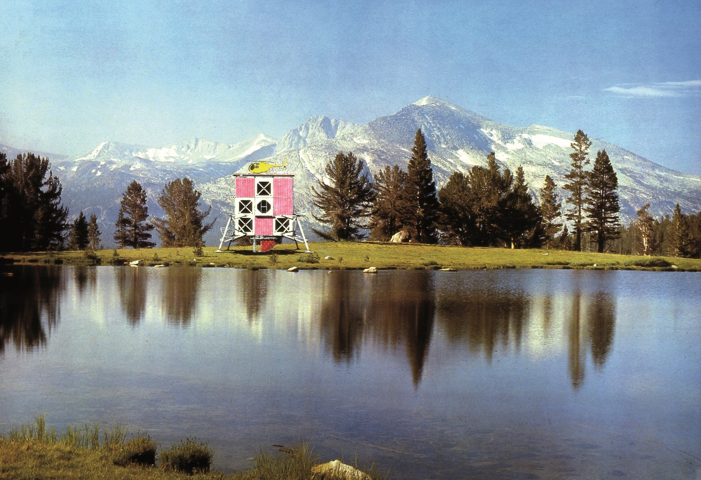

Abb. 1 Jan Kaplický, Future Systems: House for a Helicopter Pilot, Fotomontage 1979.

Zur Verfügung gestellt von: Kaplický Centre Archive, Prag.

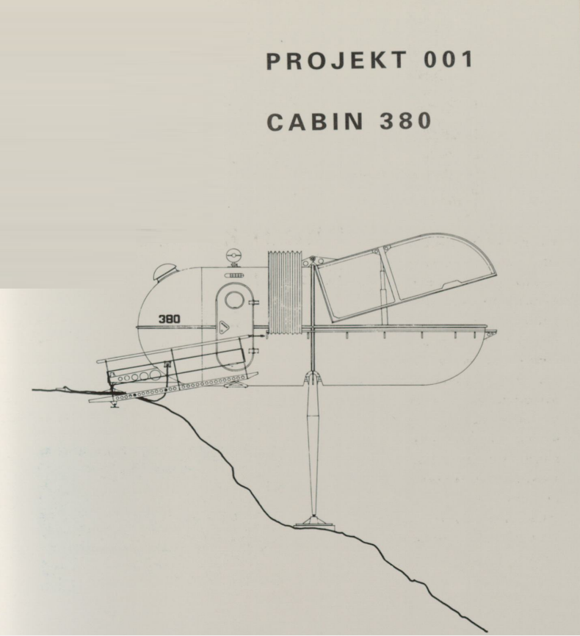

Abb. 2 Jan Kaplický, Future Systems: Cabin 380. Projekt 001, Zeichnung, 1975.

Entnommen aus: Pawley, S. 49.

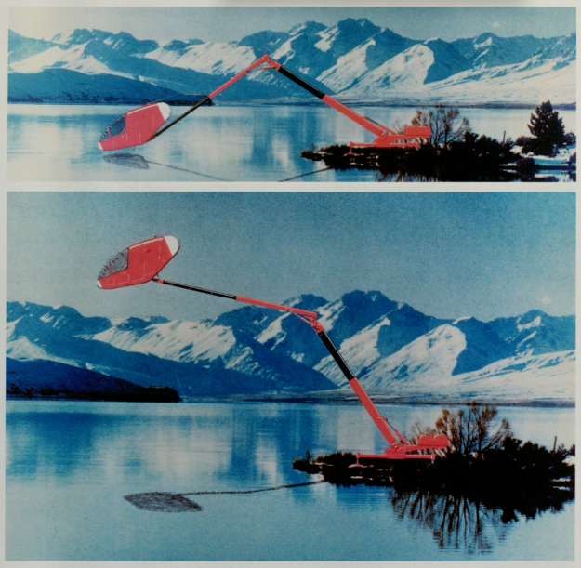

Abb. 3 Jan Kaplický, Future Systems: Peanut House, Projekt 124, Fotomontage 1979.

Entnommen aus: Margolius, 2021. S. 173.

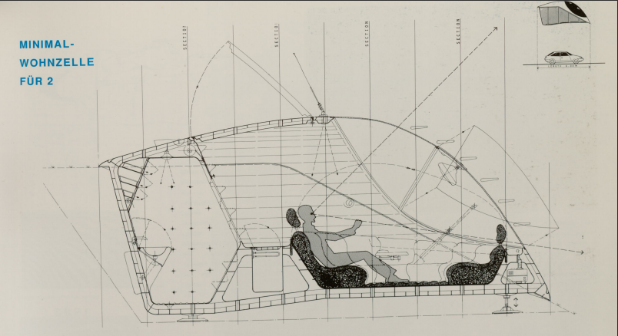

Abb. 4 Jan Kaplický, Future Systems: “Drop”, Projekt 165, Fotomontage 1988.

Entnommen aus: Pawley, S. 95.

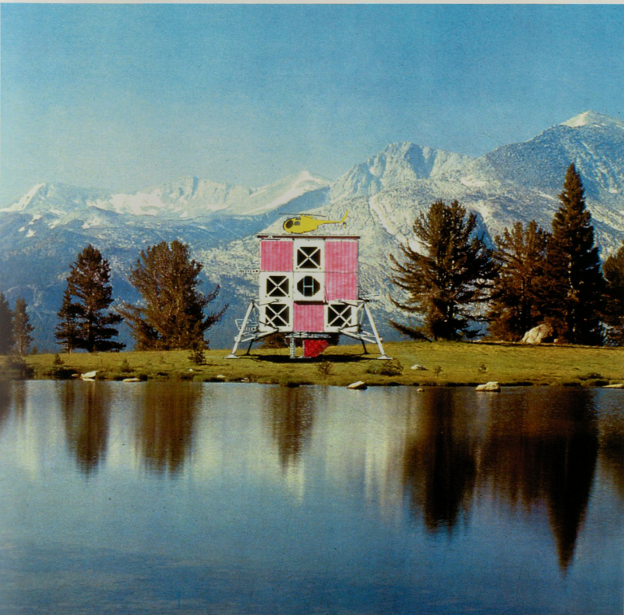

Abb. 5 Jan Kaplický, Future Systems: House for a Helicopter Pilot, Fotomontage 1979.

Entnommen: Ivan Margolius: Jan Kaplický. For the Future and for Beauty. Prag 2021. S. 153.

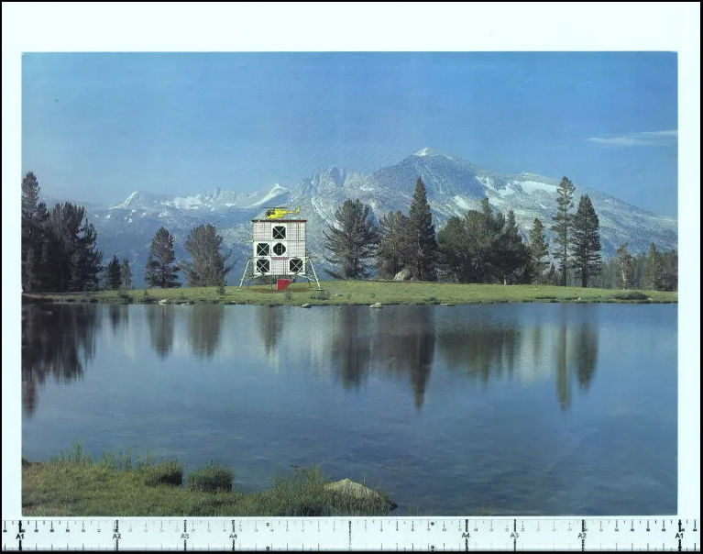

Abb. 6 Jan Kaplický, Future Systems: House for a Helicopter Pilot, Fotomontage 1979.

Screenshot: <https://www.kaplickycentre.org/en/015-house-for-a-helicopter-pilot-2/#jp-carousel-2742> (Stand: 08.02.23)

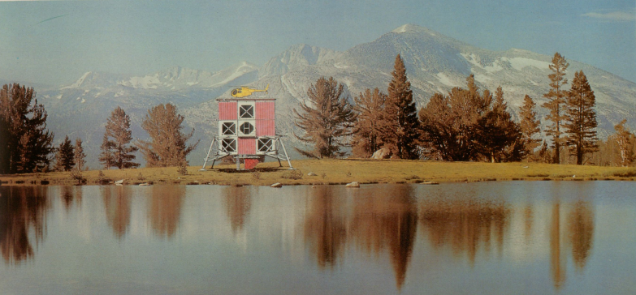

Abb. 7 Jan Kaplický, Future Systems: House for a Helicopter Pilot, Fotomontage 1979.

Entnommen: Martin Pawley: Future Systems: Die Architektur von Jan Kaplický und Amanda Levete. London 1993. S. 51.

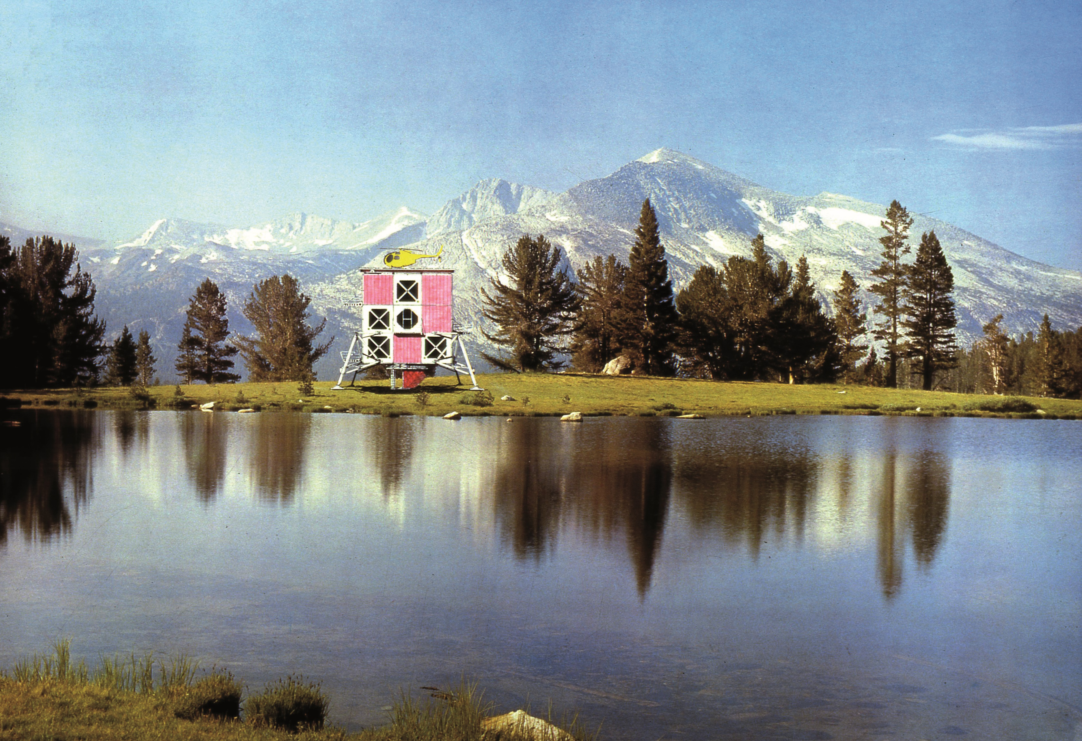

Abb. 8 Jan Kaplický, Future Systems: House for a Helicopter Pilot, Fotomontage, Detail, 1979.

Zur Verfügung gestellt von: Kaplický Centre Archive, Prag.

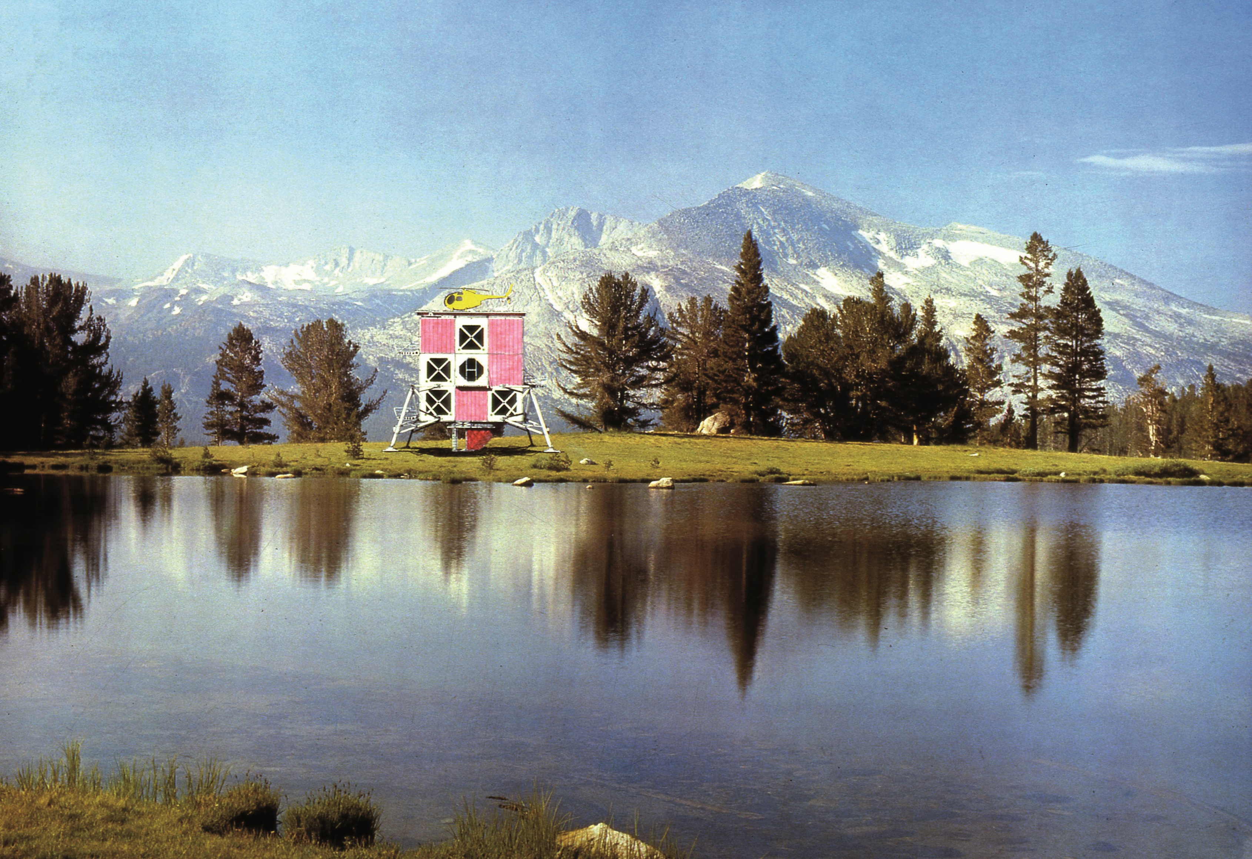

Abb. 9 Jan Kaplický, Future Systems: House for a Helicopter Pilot, Fotomontage, Detail, 1979.

Zur Verfügung gestellt von: Kaplický Centre Archive, Prag.



Abb. 10 Jan Kaplický, Future Systems: House for a Helicopter Pilot, Bauplanzeichnung, 1979.

Zur Verfügung gestellt von: Kaplický Centre Archive, Prag.

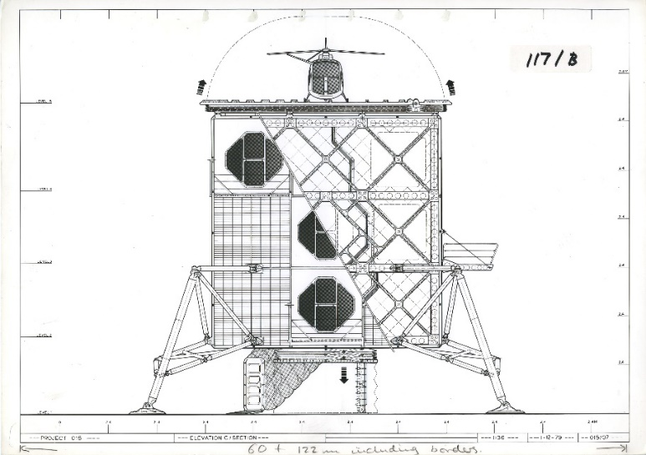

Abb. 11 Jan Kaplický, Future Systems: House for a Helicopter Pilot, Bauplanzeichnung, 1979.

Zur Verfügung gestellt von: Kaplický Centre Archive, Prag.

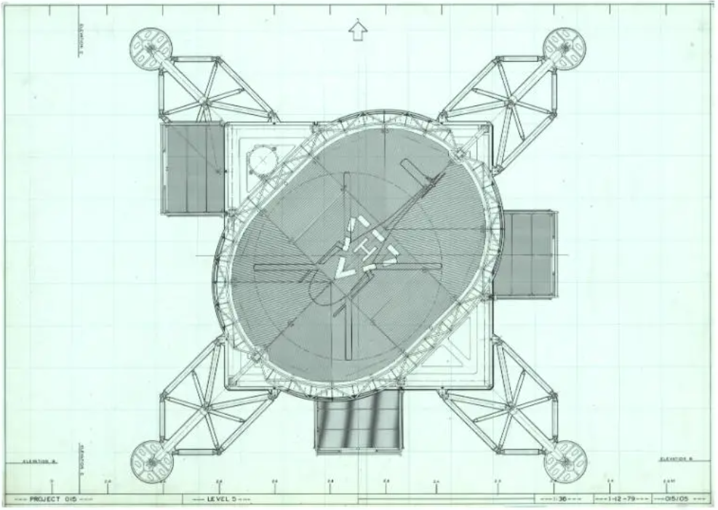

Wendeltreppe zum Obergeschoss

Helikopterlandeplattform

Abb. 12 Jan Kaplický, Future Systems: House for a Helicopter Pilot, Bauplanzeichnung, Level 5

Screenshot: <https://www.kaplickycentre.org/015-house-for-a-helicopter-pilot/#jp-carousel-2747> (Stand: 25.02.2023)

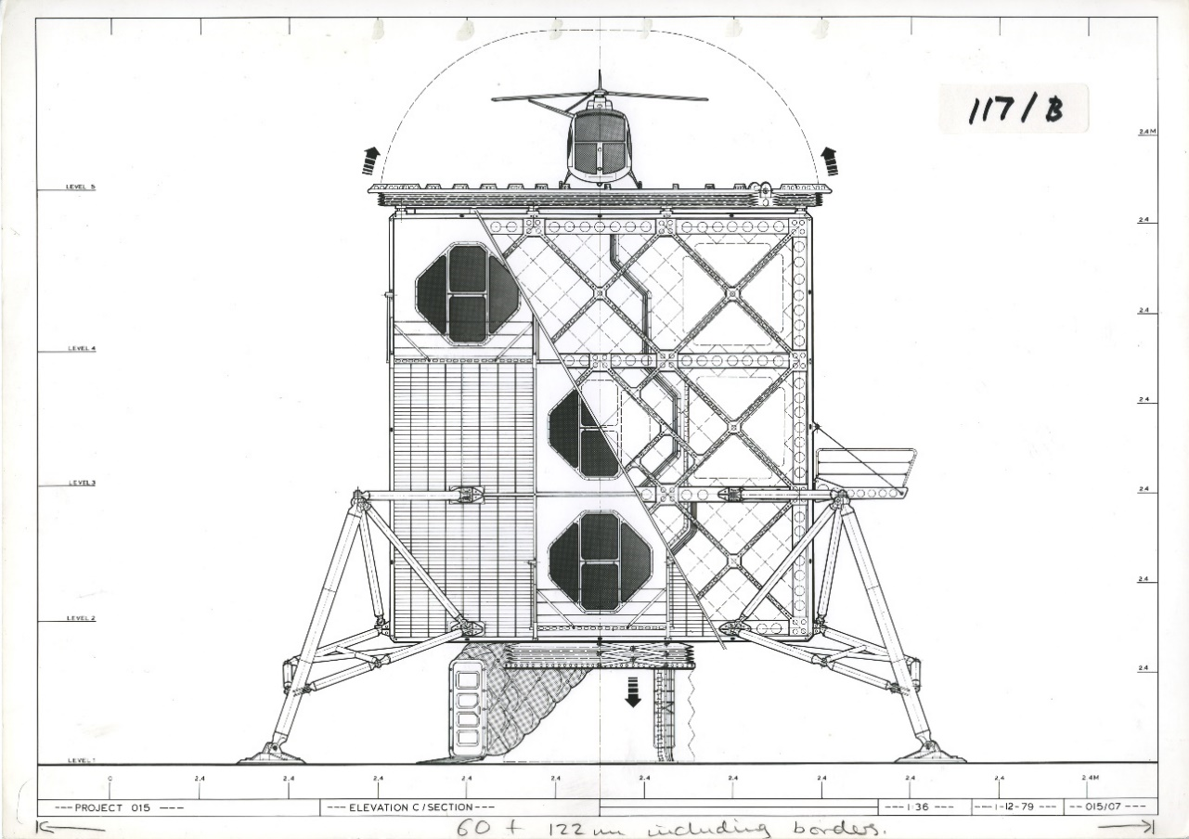



* Fenster- oder Türrahmen?
* Wandpaneel
* Türpaneel
* Fensterrahmen
* Gleiche Konstruktion?



Abb. 13 Jan Kaplický, Future Systems: House for a Helicopter Pilot, Bauplanzeichnung, 1979.

Zur Verfügung gestellt von: Kaplický Centre Archive, Prag.

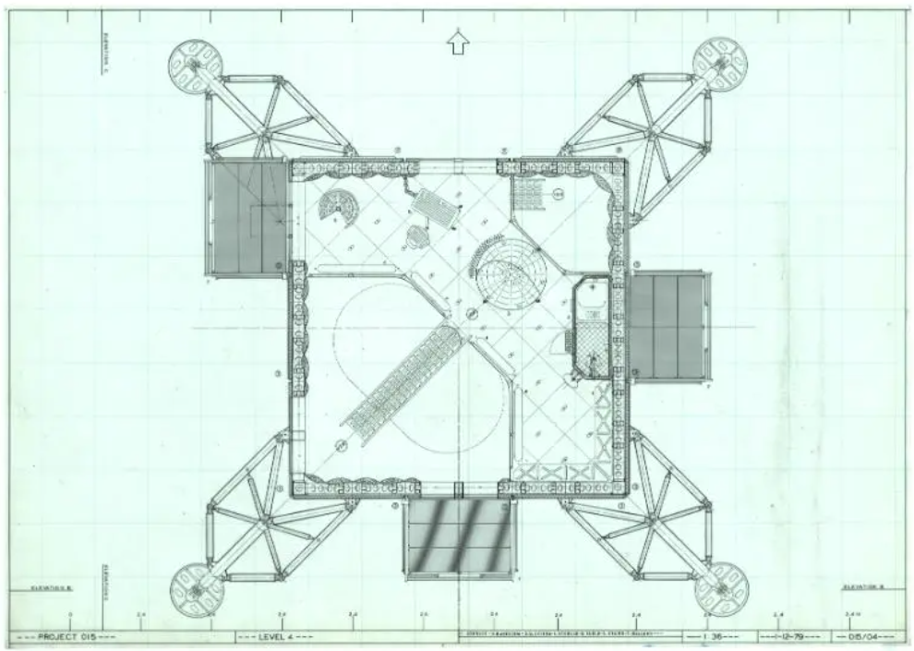

Schreibtisch

Wendeltreppe zum Dach

Rundes Bett

Blick hinab zum Sofa

Treppe von L3 nach L2

Treppe von L4 nach L3

Luftraum

Badezimmer

Stauraum

Bildbeschreibung (auf Grund der Bildqualität nicht lesbar.)

Abb. 14 Jan Kaplický, Future Systems: House for a Helicopter Pilot, Bauplanzeichnung, Level 4

Screenshot: <https://www.kaplickycentre.org/015-house-for-a-helicopter-pilot/#jp-carousel-2747> (Stand: 25.02.2023)

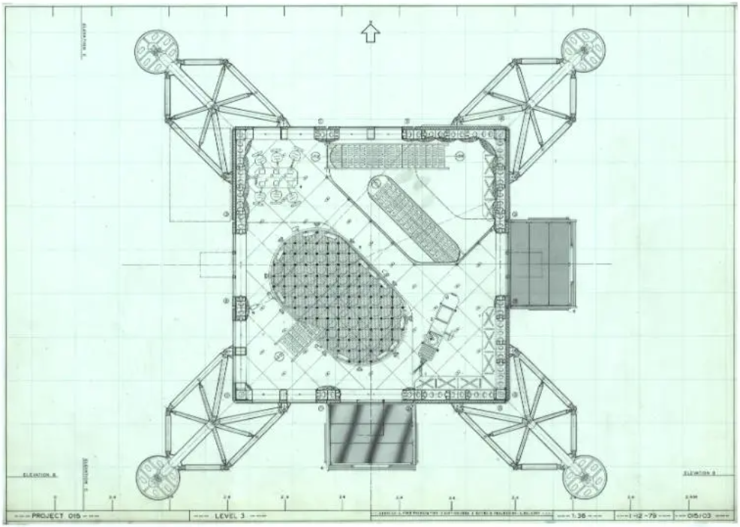

Treppe von L3 nach L2

Treppe von L3 nach L4

Luftraum

Sofa

Küche

Esszimmergarnitur

Treppe zum Carport

Bildbeschreibung (auf Grund der Bildqualität nicht lesbar.)

Abb. 15 Jan Kaplický, Future Systems: House for a Helicopter Pilot, Bauplanzeichnung, Level 3

Screenshot: <https://www.kaplickycentre.org/015-house-for-a-helicopter-pilot/#jp-carousel-2747> (Stand: 25.02.2023)

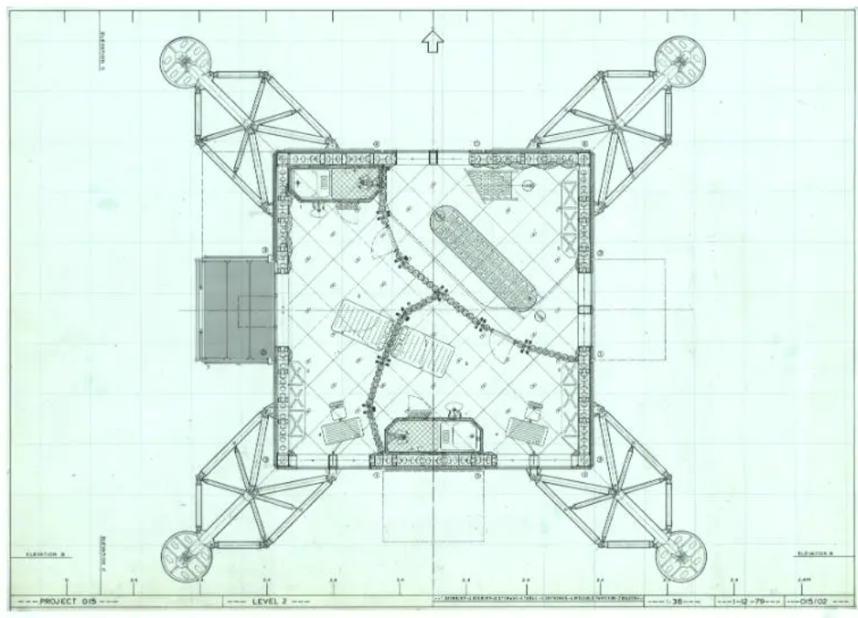

Treppe von L2 nach L3

Treppe zum Carport

Bett

Badezimmer

Schreibtisch

Bildbeschreibung (auf Grund der Bildqualität nicht lesbar)

Wände

Stauraum

Abb. 16 Jan Kaplický, Future Systems: House for a Helicopter Pilot, Bauplanzeichnung, Level 2

Screenshot: <https://www.kaplickycentre.org/015-house-for-a-helicopter-pilot/#jp-carousel-2747> (Stand: 25.02.2023)

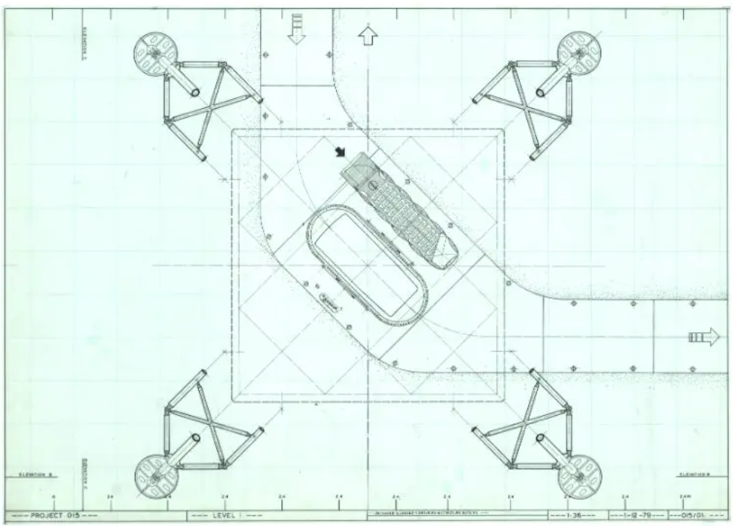

Treppe/Eingang

Carport

Bildbeschreibung (auf Grund der Bildqualität nicht lesbar)

Abb. 17 Jan Kaplický, Future Systems: House for a Helicopter Pilot, Bauplanzeichnung, Level 1

Screenshot: <https://www.kaplickycentre.org/015-house-for-a-helicopter-pilot/#jp-carousel-2747> (Stand: 25.02.2023)

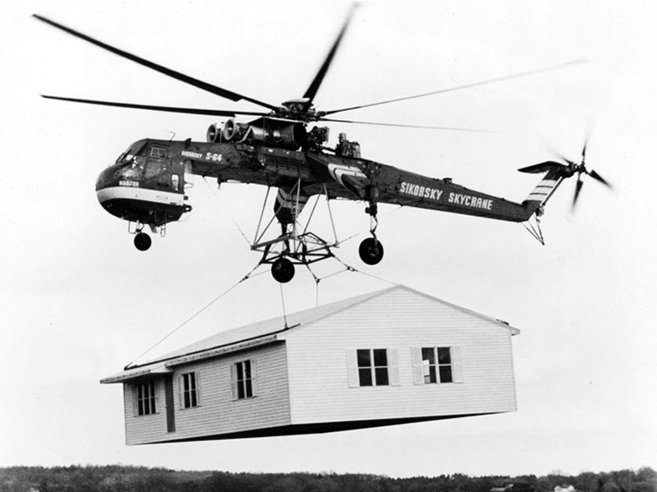

Abb. Sikorsky S-64 Skycrane

Entnommen aus: <https://de.wikipedia.org/wiki/Sikorsky_CH-54#/media/Datei:Sikorsky_Skycrane_carrying_house_bw.jpg> (Stand: 08.03.2023)

Gemeinfrei, <https://commons.wikimedia.org/w/index.php?curid=235493> (Stand: 08.03.2023)

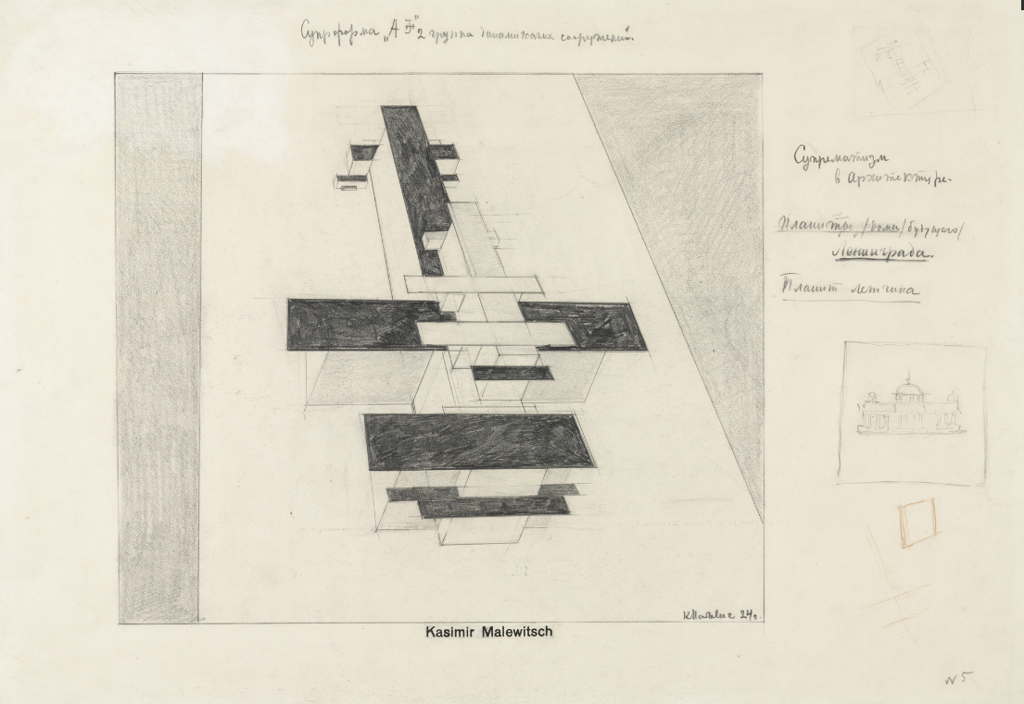

Abb. 19 Kazimir Malevich. Houses of the Future Leningrad: Pilot’s House. 1924. Bleistift auf Papier. 31,1 cm x 43,9 cm. MoMa, Manhatten.

Screenshot: <https://www.moma.org/collection/works/35590> (Stand: 27.02.2023)

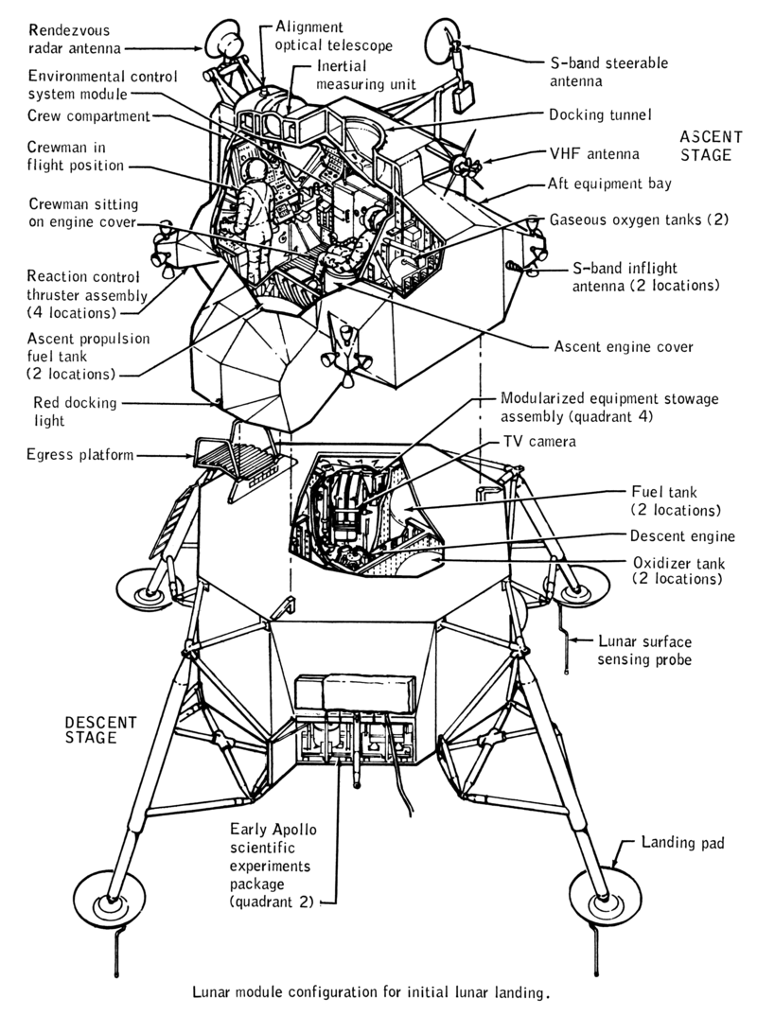



Lower Stage

Upper Stage

Abb. 20 Wikipedia. Apollo Lunar Module

Entnommen: By NASA - <https://history.nasa.gov/diagrams/apollo.html>,

Public Domain, <https://commons.wikimedia.org/w/index.php?curid=3808538> (Stand: 21.02.2023)

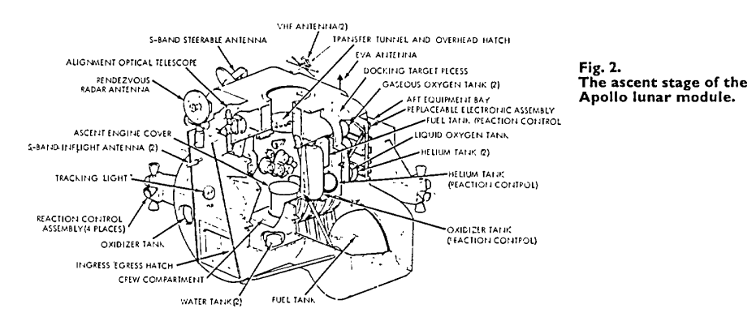

Abb. 21 Apollo Lunar Module – Ascent Stage/Upper Stage

Entnommen: T. E. Ford: The Apollo Lunar Module. A description of the construction of the lunar module used to make the first manned landing of a space vehicle on another planet. In: Aircraft Engineering and Aerospace Technology, 1969, Vol.41 (10), p.26-28. S. 28.

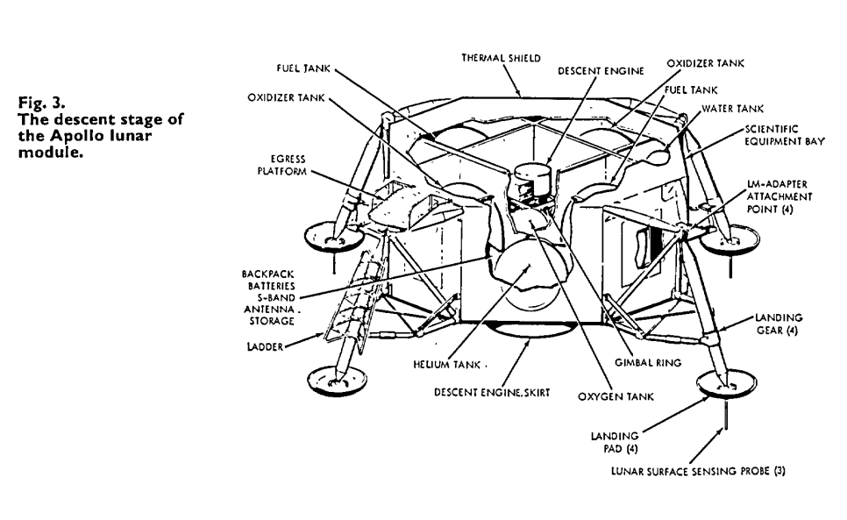

Abb. 22 Apollo Lunar Module – Descent Stage/ Lower Stage

Entnommen: T. E. Ford: The Apollo Lunar Module. A description of the construction of the lunar module used to make the first manned landing of a space vehicle on another planet. In: Aircraft Engineering and Aerospace Technology, 1969, Vol.41 (10), p.26-28. S. 28.

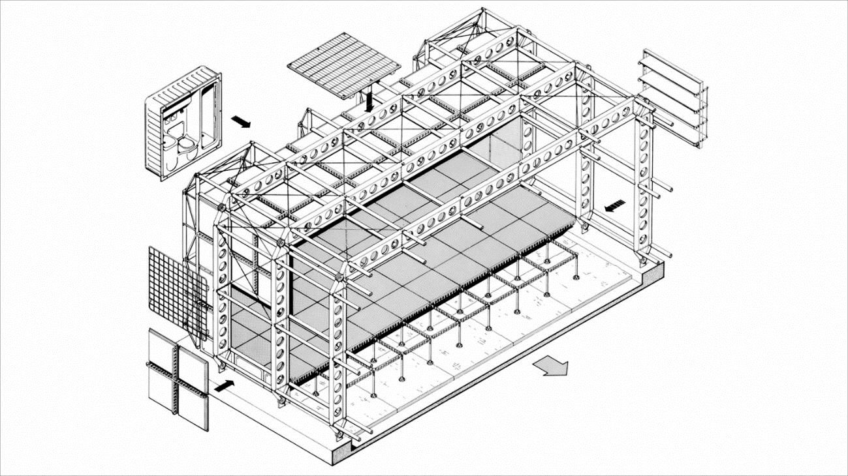

Norman u. Wendy Forster: Residence Project (1979, unbuilt), Well Walk, Hampstead, London NW3.

Entnommen: Luis Fernández-Galiano: Entra el espectro: Foster in Hampstead.

Carlos Solé Bravo: Architects Projects: Norman y Wendy Foster en Hampstead. Es sueño de la casa tecnológica.

<https://arquitecturaviva.com/books/norman-y-wendy-foster-en-hampstead-1> (Stand: 08.02.2023)

# Anhang

## 6.1 E-Mail-Korrespondenz mit Eliška Kaplický, Kaplický Centre, Prag

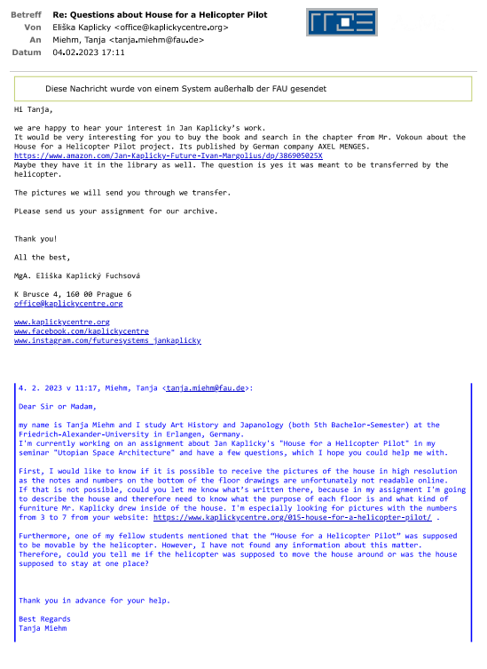

## 6.2 E-Mail-Korrespondenz mit Future Systems David Nixon

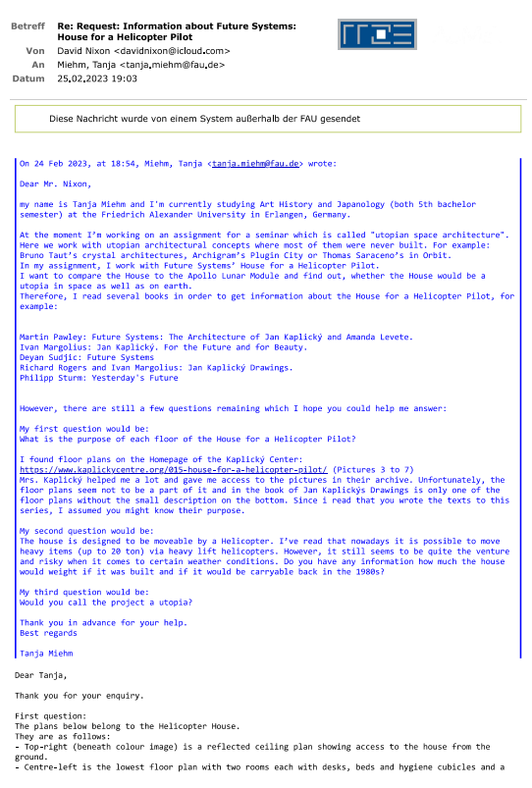

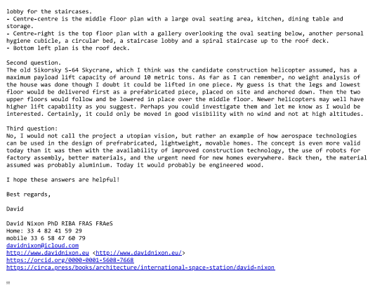

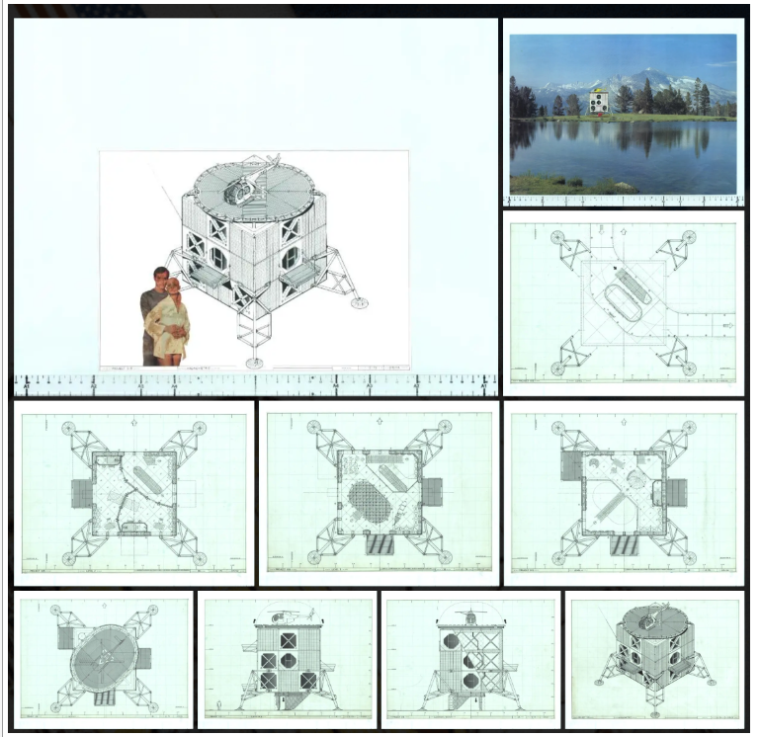

## 6.3 E-Mail-Korrespondenz mit Heli Austria GmbH

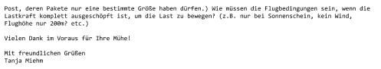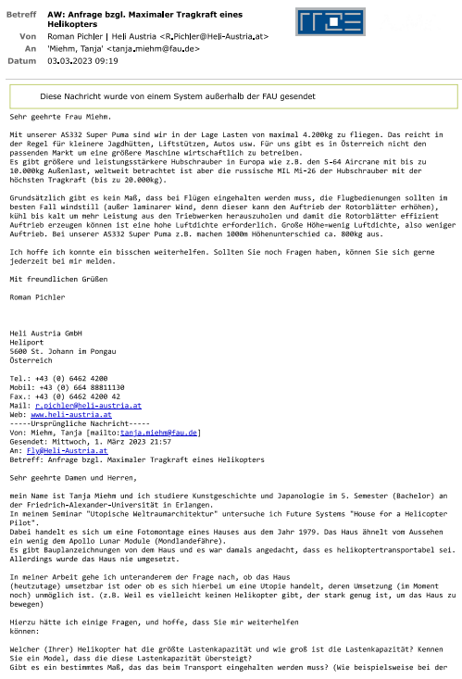

# Quellen- und Literaturverzeichnis

## Literaturverzeichnis

Bannova, Olga: Space Architecture: Human Habitats Beyond Planet Earth. Berlin 2021. S. 7f.

Engelhardt, Wolfgang. Enzyklopädie Raumfahrt. Frankfurt am Main 2001.

Ford, T. E.: The Apollo Lunar Module. A description of the construction of the lunar module used to make the first manned landing of a space vehicle on another planet. In: Aircraft Engineering and Aerospace Technology, 1969, Vol.41 (10), p.26-28.

Foucault, Michel: Andere Räume. In: Karlheinz Barck (Hg.): Aisthesis: Wahrnehmung heute oder Perspektiven einer anderen Ästhetik. Leipzig 1990.

Gleiniger-Neumann, Andrea: Technologische Phantasien und urbanistische Utopien. Die >Kolonialisierung des Raumes< In: Heinrich Klotz (Hg): Vision der Moderne. Das Prinzip Konstruktion. Frankfurt a. M. 1986.

Klotz, Heinrich: Moderne und Postmoderne. Architektur der Gegenwart. 1960–1980. Frankfurt a.M. 1984.

Margolius, Ivan: Jan Kaplický. For the Future and for Beauty. Prag 2021.

Milner, John: Kazimir Malevich and the Art of Geometry. New Haven London 1996.

Otto, Frei: Wie werden wir weiterleben? In: Berthold Burkhardt (Hg.): Frei Otto. Schriften und Reden. 1951 – 1983. Braunschweig, Wiesbaden 1984.

Pawley, Martin: Future Systems: Die Architektur von Jan Kaplický und Amanda Levete. London 1993.

Sturm, Philipp: Zukunft von Gestern – Future Systems trifft Archigramm. In Philipp Sturm: Zukunft von Gestern. Visionäre Entwürfe von Future Systems und Archigramm. München London New York 2016.

The Futurist: Future Active. News from the Futurist Community. Fuller’s “Dymaxion House“ To Be Displayed. May-June 1992.

Wisotzki Paula und Freifeld Susan: Malevich Teaching Packet. Education Division National Gallery of Art, Washington, D.C. 1990.

## Internetquellen

Balexmetal. Wissenswertes über Sandwichpaneele. 23.01.2019.

<https://balex.eu/de/wissensbasis/aktuelles/wissenswertes-ueber-sandwichpaneele> (Stand: 20.02.23)

Brennan, AnnMarie: Dymaxion House: Ship Shape. 2017. S. 2.

<https://www.researchgate.net/publication/344387266> (Stand: 03.03.2023)

Buckminster Fuller: Buckminster Fuller. Perspecta, Summer 1952, Vol. 1, pp. 28-37. S.29.

<https://www.jstor.org/stable/1566844> (Stand: 04.03.2023)

Buckminster Fuller Institute. Dymaxion House.

<https://www.bfi.org/about-fuller/big-ideas/dymaxion-house/> (Stand: 01.03.2023

Deleuze, Gilles u. Krauss, Rosalind: Plato and the Simulacrum. In: October. Winter. 1983. Vol. 27. pp. 45-56.

<https://www.jstor.org/stable/778495> (Stand: 16.02.2023)

Franklin, Paul: Technology New: At 25, Tetris still eying growth. 02.06.2009.

<https://www.reuters.com/article/idUSTRE5510V020090602> (Stand: 08.02.2023)

Haller, Rudlf: Politeia: (Dialogorum de Republica) Der Staat. In: Platon’s Werke. Zehn Bücher vom Staate. Stuttgart, 1855. Bearbeitet.

<http://www.opera-platonis.de/Platon_Werke.pdf> (Stand: 16.02.2023)

HeliNRW. Hubschrauberpiloten-Ausbildung PPL(H) .

<https://heli-nrw.de/hubschrauber-flugschule/ppl-h-pilotenausbildung/> (Stand: 08.03.2023)

Kaplický Centre. Archive.

<https://www.kaplickycentre.org/015-house-for-a-helicopter-pilot/> (Stand: 08.02.2023)

McKenna, John A.: Skycrane. Igor Sikorsky’s Last Vision. 2010. <https://doi.org/10.2514/4.867583> (Stand: 03.03.2023)

Smith, Jordan: What is Engineered Wood? 09.11.2020. <https://mtcopeland.com/blog/what-is-engineered-wood/> (Stand: 08.03.2023)

Spiegel: Zeichen der Zeit. Aus: Der Spiegel 7/1986. 09.02.1986.

<https://www.spiegel.de/wirtschaft/zeichen-der-zeit-a-9748811c-0002-0001-0000-000013517192> (Stand: 03.03.2023)

Staatsgalerie Stuttgart. Orte. Ortedetails. <https://www.grandtourdermoderne.de/orte/ortedetails/82/> (Stand: 14.03.2023)

Strecker, Renate: Sikorsky S-64/CH-54 – Die Geschichte des Skycrane. In: Flugrevue.de am 21.09.2019.

<https://www.flugrevue.de/klassiker/grosse-vision-sikorsky-s-64-ch-54-die-geschichte-des-skycrane/> (Stand: 08.03.2023)

Szendrey, Jaszmina. HSBC Building Feng Shui Cannons. 28.02.2019.

<https://www.atlasobscura.com/places/hsbc-building-feng-shui-cannons> (Stand: 14.03.2023)

Vojnović Saša: Kunstbewegung Suprematismus – Geschichte, Künstler und Kunstwerke. In: Artlex Art Dictionary.

<https://www.artlex.com/de/Kunst-Bewegungen/Suprematismus/> (Stand: 14.03.2023)

Walker Art Center: Richard Buckminster Fuller. Design Quarterly, 1969, No. 74/75, Process and Imagination, pp. 22-24. S.23. https://www.jstor.org/stable/4047365 (Stand: 03.03.2023)

Wilkinson, P.: Postmoderne. In: 50 Schlüsselideen Architektur. Berlin Heidelberg 2013. S. 180

<https://doi.org/10.1007/978-3-8274-3066-3_46> (Stand: 13.03.2023)

Wilkinson, P.: Hightech. In: 50 Schlüsselideen Architektur. Berlin Heidelweg 2013.

<https://doi.org/10.17007/978-3-8274-3066-3_48> (Stand: 13.03.2023)

Zimmermann, Anja: Postmoderne. In: U. Pfisterer (Hg.): Metzler Lexikon Kunstwissenschaft. Stuttgart. 2011. <https://doi.org/10.1007/978-3-476-00331-7_146> (Stand: 16.02.2023)

# Wahrheitsgemäße Erklärung

Ich erkläre hiermit wahrheitsgemäß, dass ich

* die eingereichte Arbeit selbständig und ohne unerlaubte Hilfe angefertigt habe, außer den im Literaturverzeichnis angegebenen Hilfsmitteln keine weiteren benutzt habe und alle Stellen, die aus dem Schrifttum ganz oder annähernd entnommen sind, als solche kenntlich gemacht und einzeln nach ihrer Herkunft unter Bezeichnung der Ausgabe (Auflage und Jahr des Erscheinens), des Bandes und der Seite des benutzten Werkes in der Abhandlung nachgewiesen habe,
* alle Stellen und Personen, welche mich bei der Vorbereitung und Abfertigung der Abhandlung unterstützten, genannt habe, und
* die Abhandlung noch keiner anderen Stelle zur Prüfung vorgelegt habe und dass dieselbe noch nicht anderen Zwecken auch nicht teilweise gedient hat.

Fürth, 31.03.2023



Tanja Miehm

1. Vgl. Frei Otto: Wie werden wir weiterleben? In: Berthold Burkhardt (Hg.): Frei Otto. Schriften und Reden. 1951 – 1983. Braunschweig, Wiesbaden 1984. S. 73.
2. Otto, 1984. S. 73.
3. Der Nachname Kaplický wird in verschieden Medien manchmal mit ý, häufig jedoch ohne ´ über dem y geschrieben. Um Einheitlichkeit in dieser Arbeit zu wahren, wird der Name durchgängig mit ý geschrieben, auch wenn es sich um Buchtitel handelt ohne ý handelt.
4. Vgl. Martin Pawley: Future Systems. Architektur von Jan Kaplický und Amanda Levete. Basel Berlin 1993. S. 51.
5. Vgl. Ivan Margolius: Jan Kaplický. For the Future and for Beauty. Prag 2021. S. 152.
6. Anja Zimmermann: Postmoderne. In: U. Pfisterer (Hg.): Metzler Lexikon Kunstwissenschaft. Stuttgart 2011. S. 352. <https://doi.org/10.1007/978-3-476-00331-7_146> (Stand: 16.02.2023)
7. Zimmermann, 2011. S. 352.
8. Vgl. Heinrich Klotz (Hg): Moderne und Postmoderne. Architektur der Gegenwart. 1960–1980. Frankfurt a.M. 1984. S. 16.
9. Vgl. Rudolf Haller: Politeia: (Dialogorum de Republica) Der Staat. In: Platon’s Werke. Zehn Bücher vom Staate. Stuttgart 1855. Bearbeitet. PDF S. 182ff.

   <http://www.opera-platonis.de/Platon_Werke.pdf> (Stand: 16.02.2023).
10. Gilles Deleuze and Rosalind Krauss: Plato and the Simulacrum. In: October. Winter. 1983. Vol. 27. pp. 45-56. S. 48. <https://www.jstor.org/stable/778495> (Stand: 16.02.2023).

    “The copy is an image endowed with resemblance, the simulacrum is an image without resemblance.”.
11. Andrea Gleiniger-Neumann: Technologische Phantasien und urbanistische Utopien. Die >Kolonialisierung des Raumes< In: Heinrich Klotz (Hg): Vision der Moderne. Das Prinzip Konstruktion. Frankfurt a. M. 1986. S. 56.
12. Gleiniger-Neumann, 1986. S. 56.
13. Vgl. Gleiniger-Neumann, 1986. S. 56.
14. Gleiniger-Neumann, 1986. S.56.
15. Gleiniger-Neumann, 1986. S.56.
16. Vgl. Philipp Sturm: Zukunft von Gestern – Future Systems trifft Archigramm. In Philipp Sturm: Zukunft von Gestern. Visionäre Entwürfe von Future Systems und Archigramm. München London New York 2016. S. 8.
17. Vgl. Margolius, 2021. S. 17.
18. Vgl. Sturm, 2016. S. 8.
19. Vgl. Sturm, 2016. S. 10.
20. Vgl. Margolius, 2021. S. 19.
21. Vgl. Pawley, S. 49.
22. Vgl. Pawley, S. 74f.
23. Vgl. Pawley, S. 94f.
24. Vgl. Pawley, S. 51.
25. Vgl. Pawley. S. 74.
26. Vgl. Pawley. S. 94.
27. Siehe auch Anhang 6.1 Emailkorrespondenz mit Eliška Kaplický.
28. Siehe auch Anhang 6.1 Emailkorrespondenz mit Eliška Kaplický.
29. Ein Sandwichpaneel ist eine Dach- bzw. Wandverkleidung, deren Kern aus Wärmedämmung besteht. Die Paneele übernehmen keine tragende Funktion, sondern verkleiden das Stahlskelett an welchem sie angebracht werden.

    Vgl. <https://balex.eu/de/wissensbasis/aktuelles/wissenswertes-ueber-sandwichpaneele> (Stand: 20.02.23).
30. Pawley, 1993. S. 51.
31. Hierbei handelt es sich um eine Anspielung auf die sogenannte Westland-Affäre, bei der es um die Zukunft des englischen Hubschrauber Hersteller Westland ging. Thatcher stimmte für den Verkauf an das US-Unternehmen Sikorsky, während Verteidigungsminister Heseltine sich dafür aussprach, das Unternehmen in europäischer Hand zu halten.

    Vgl. Spiegel: Zeichen der Zeit. Aus: Der Spiegel 7/1986. 09.02.1986.

    <https://www.spiegel.de/wirtschaft/zeichen-der-zeit-a-9748811c-0002-0001-0000-000013517192> (Stand: 03.03.2023).
32. Pawley, 1993. S. 51.
33. Die Farben der gesamten Montage variieren teilweise: In **Ivan Margolius: Jan Kaplický. For the Future and for Beauty. Prag 2021. S. 153** (Abb. 5) sind die Farben sehr kräftig, wirken sommerlich und die Paneele des Hauses pink. Auf der **Homepage des Kaplický Centre** unter *Archive -> Architecture -> 015 House for a Helicopter Pilot* <https://www.kaplickycentre.org/015-house-for-a-helicopter-pilot/> (Stand: 08.02.23) (Abb. 6) findet sich ein Bild der Montage, deren Farben weniger grell und eher frühlingshaft sind, die Paneele des Hauses jedoch Weiß gehalten sind und in **Martin Pawley: Future Systems: Die Architektur von Jan Kaplický und Amanda Levete. London 1993. S. 51** (Abb. 7) wirken die Farben eher herbstlich und das Gebäude trägt rosa Paneele. Um nicht durcheinander zu kommen, wird sich, wenn nicht anders gekennzeichnet, im Folgenden stets auf Abb. 1 bezogen, welche vom **Kaplický Centre in Prag** für diese Arbeit dankenswerterweise zur Verfügung gestellt wurde.
34. Um nicht durcheinander zu kommen wird, die Seite, deren Fenster- und Türenanordnung ein wenig an den „Z-Braustein“ von Tetris erinnert als Front bezeichnet (Abb. 8). Leider kann diese Anordnung nicht von Tetris inspiriert sein, da die erste spielbare Version erst im Juni 1984 fertig gestellt wurde. (vgl. Paul Franklin: Technology New: At 25, Tetris still eying growth. 02.06.2009. <https://www.reuters.com/article/idUSTRE5510V020090602> (Stand: 08.02.2023)).
35. Margolius, 2021. S. 152.
36. Siehe Abb. 11.
37. 6.2 E-Mail-Korrespondenz mit Future Systems David Nixon.
38. Ein ovales Sofa wurde bereits in Projekt 017 „The 61 Archery Steps Flat“ von 1973-74 geplant, welches später auch in seiner eigenen Wohnung Einzug fand. Margolius, 2021. S. 148 – 151. bzw. siehe auch: 6.2 E-Mail-Korrespondenz mit Future Systems David Nixon.
39. Siehe 6.2 E-Mail-Korrespondenz mit Future Systems David Nixon.
40. Siehe 6.2 E-Mail-Korrespondenz mit Future Systems David Nixon.
41. Otto, 1984. S. 72.
42. Vgl. Otto, 1984. S. 72f.
43. Otto, 1984. S. 73.
44. Vgl. John A. McKenna: Skycrane. Igor Sikorsky’s Last Vision. 2010. <https://doi.org/10.2514/4.867583> (Stand: 03.03.2023).
45. Vgl. Renate Strecker: Sikorsky S-64/CH-54 – Die Geschichte des Skycrane. In: Flugrevue.de am 21.09.2019.

    <https://www.flugrevue.de/klassiker/grosse-vision-sikorsky-s-64-ch-54-die-geschichte-des-skycrane/> (Stand: 08.03.2023).
46. Siehe 6.2 E-Mail-Korrespondenz mit Future Systems David Nixon.
47. Lasten-Flug und Heli Austria GmbH angefragt, Antwort kam bisher nur von Heli Austria GmbH. (Stand: 03.03.2023).
48. Eine modifizierte Variante des S-64 Skycrane. Vgl. Strecker, 2019. (Stand: 08.03.2023).
49. Siehe: 6.3 E-Mail-Korrespondenz mit Heli Austria GmbH.
50. Siehe: 6.2 E-Mail-Korrespondenz mit Future Systems David Nixon.
51. Vgl. Jordan Smith: What is Engineered Wood? 09.11.2020.

    <https://mtcopeland.com/blog/what-is-engineered-wood/> (Stand: 08.03.2023).
52. Schätzung der Firma Heli-Austria Siehe: 6.4 E-Mail-Korrespondenz mit Heli Austria GmbH.
53. Vgl. HeliNRW. Hubschrauberpiloten-Ausbildung PPL(H).

    <https://heli-nrw.de/hubschrauber-flugschule/ppl-h-pilotenausbildung/> (Stand: 08.03.2023).
54. Vgl. Strecker, 2019. (Stand: 08.03.2023).

    Siehe: 6.3 E-Mail-Korrespondenz
55. Vgl. P. Wilkinson: Postmoderne. In: 50 Schlüsselideen Architektur. Berlin Heidelberg 2013. S. 180

    <https://doi.org/10.1007/978-3-8274-3066-3_46> (Stand: 13.03.2023).
56. Wilkinson, 2013. S. 180.
57. Vgl. Klotz 1984. S. 133.
58. Vgl. Wilkinson, 2013. S. 182.
59. Wilkinson, 2013. S. 181.
60. Klotz, 1984. S. 133.
61. Vgl. Zimmermann, 2011. S. 352.
62. Vgl. Zimmermann, 2011. S 352.
63. Klotz, 1984. S. 134.
64. Vgl. Klotz, 1984, S. 134.
65. Staatsgalerie Stuttgart. Orte. Ortedetails. <https://www.grandtourdermoderne.de/orte/ortedetails/82/> (Stand: 14.03.2023).
66. Vgl. Klotz, 1984, S. 134.
67. Jan Kaplický hat am HSBC-Tower mitgearbeitet mitgearbeitet. Vgl. Sturm, S. 6.
68. Vgl. P. Wilkinson: Hightech. In: 50 Schlüsselideen Architektur. Berlin Heidelweg 2013. S. 188.

    <https://doi.org/10.17007/978-3-8274-3066-3_48> (Stand: 13.03.2023)
69. Wilkinson, 2013. S.189.
70. Jaszmina Szendrey. HSBC Building Feng Shui Cannons. 28.02.2019. <https://www.atlasobscura.com/places/hsbc-building-feng-shui-cannons> (Stand: 14.03.2023)
71. Wilkinson, 2013. S. 189.
72. Um den Rahmen der Arbeit nicht zu sprengen wird nicht viel näher auf Malevichs *Pilot’s House* eingegangen.
73. Vgl. Paula Wisotzki und Susan Freifeld: Malevich Teaching Packet. Education Division National Gallery of Art, Washington, D.C. 1990. S. 42.
74. „Der Suprematismus ist eine avantgardistische Kunstrichtung, die Kasimir Malewitsch 1913 zu entwickeln begann. Der Begriff Suprematismus selbst bezieht sich auf eine künstlerische Praxis, die auf abstrakten Formen aufbaut und sich durch „die Vorherrschaft des reinen künstlerischen Gefühls“ gegenüber der repräsentativen mimetischen Kunsttradition auszeichnet.“

    Saša Vojnović: Kunstbewegung Suprematismus – Geschichte, Künstler und Kunstwerke. In: Artlex Art Dictionary. <https://www.artlex.com/de/Kunst-Bewegungen/Suprematismus/>(Stand: 14.03.2023).
75. Vgl. John Milner: Kazimir Malevich and the Art of Geometry. New Haven London 1996. S. 190.
76. Vgl. Buckminster Fuller Institute. Dymaxion House. <https://www.bfi.org/about-fuller/big-ideas/dymaxion-house/> (Stand: 01.03.2023).
77. vgl. The Futurist: Future Active. News from the Futurist Community. Fuller’s “Dymaxion House“ To Be Displayed. May-June 1992 S. 47.
78. Vgl. Engelhardt, Wolfgang. Enzyklopädie Raumfahrt. Frankfurt am Main 2001. S. 144.
79. Vgl. Margolius, 2021. S. 179.
80. Vgl. Walker Art Center: Richard Buckminster Fuller. Design Quarterly, 1969, No. 74/75, Process and Imagination, pp. 22-24. S.23. <https://www.jstor.org/stable/4047365> (Stand: 03.03.2023).
81. Walker Art Center, 1969. S. 23.
82. Walker Art Center, 1969. S. 23.
83. Vgl. Walker Art Center, 1969. S.23
84. AnnMarie Brennan: Dymaxion House: Ship Shape. 2017. S. 2.

    <https://www.researchgate.net/publication/344387266> (Stand: 03.03.2023).
85. Vgl. Brennan, 2017. S. 2.
86. Vgl. Buckminster Fuller: Buckminster Fuller. Perspecta, Summer 1952, Vol. 1, pp. 28-37. S.29. <https://www.jstor.org/stable/1566844> (Stand: 04.03.2023).
87. Vgl. Brennan, 2017. S. 3.
88. Vgl. Brennan, 2017, S. 5.
89. Vgl. The Futurist, 1992. S. 47.
90. Vgl. Brennan, 2017, S. 7.
91. Vgl. Brennan, 2017, S. 7.
92. Vgl. The Futurist, 1992. S. 47.
93. Persönlich erinnert mich der Aufbau an eine Jurte mit Feuerstelle in der Mitte.
94. Vgl. The Futurist, 1992. S. 47.
95. Vgl. Brennan, 2017. S. 4.
96. Vgl. The Futurist, 1992. S. 47.
97. Vgl. Brennan, 2017. S. 4
98. Vgl. The Futurist, 1992. S. 47.
99. Vgl. Brennan, 2017. S. 3.
100. Vgl. Brennan, 2017. S. 8.
101. Siehe Fußnote 10.
102. Vgl. T. E. Ford: The Apollo Lunar Module. A description of the construction of the lunar module used to make the first manned landing of a space vehicle on another planet. In: Aircraft Engineering and Aerospace Technology, 1969, Vol.41 (10), p.26-28. S. 26.
103. Vgl. Engelhardt, 2001. S. 150.
104. Vgl. Ford, 1969. S. 26.
105. Vgl. Wolfgang Engelhardt: Enzyklopädie Raumfahrt. Freiburg 2001. S. 144.
106. Vgl. Ford, 1969. S. 26.
107. Engelhardt, 2001. S.147.
108. In Engelhardt, 2001: stehen leicht abweichende Maßangaben, so wurde von T. E. Ford in seinem Aufsatz für die Lower Stage beispielsweise eine Höhe von 10 ft. Genannt was umgerechnet ca. 3,048 m beträgt. Engelhardt gibt für diesen Teil des Lunar Modules eine Höhe von 3,23 m an. (SEITE)
109. Auch *ascent stage* genannt.
110. Vgl. Ford, 1969. S. 26.
111. Auch descent stage genannt.
112. Vgl. Ford, 1969. S. 28.
113. Vgl. Engelhardt, 2001. S. 147.
114. Vgl. Olga Bannova: Space Architecture: Human Habitats Beyond Planet Earth. Berlin 2021. S.126.
115. Vgl. Bannova, 2021. S. 136.
116. Vgl. Bannova. S. 7f.
117. Bannova, 2021. S. 8.
118. Bannova, 2021. S. 8.
119. Bannova, 2021. S. 8.
120. Bannova, 2021. S. 8.
121. Vgl. Bannova, 2021. S. 8.